Проєкт ЗАТВЕРДЖЕНО
Рішенням_________сесії
Скороходівської селищної ради
восьмого скликання
від________2023 року №_____

СТРАТЕГІЯ РОЗВИТКУ
СКОРОХОДІВСЬКОЇ СЕЛИЩНОЇ
територіальної громади
Полтавського району Полтавської області
на 2024 – 2027 роки

Скороходове 2023

ЗМІСТ
Перелік скорочень.………………………………………………………………….4
Вступ 5
Методологія та опис роботи……………………………………………………….6
Розділ І. Характеристика громади ..8
1.1.Коротка характеристика громади ..8
1.2.Інформація про орган місцевого самоврядування .10
1.3.Історична довідка 10
1.4. Земельні та природні ресурси 10
1.5. Населення і трудові ресурси 13
1.6. Економіка громади 17
1.7. Фінансовий стан та бюджет громади 22
1.8. Транспортна інфраструктура і зв’язок 29
1.9. Інфраструктура торгівлі та послуг 30
1.10.Туристична інфраструктура 35
1.11. Житлово-комунальна та енергетична інфраструктура 35
1.12. Соціальна інфраструктура 37
1.13. Стан навколишнього природного середовища 41
1.14. Соціальний напрямок 43
1.15. Результати анкетування 44
Розділ ІІ. Аналіз сильних сторін, можливостей розвитку, слабких сторін та загроз розвитку Скороходівської селищної територіальної громади 54
2.1. Аналіз SWOT 54
2.2. Порівняльні переваги, виклики та загрози 59

2.3. Сценарії розвитку Скороходівської селищної територіальної громади 62
2.4. Стратегічне бачення розвитку Скороходівської селищної територіальної громади 64
Розділ ІІІ. Стратегічні та операційні цілі 65
3.1. Стратегічна ціль 1. «Стратегічна ціль 1. Забезпечення якості послуг, комфорту та добробуту у громаді»……………………………………………………………69
3.2. Стратегічна ціль 2. Створення сталих умов для розвитку підприємництва, використання логістичних можливостей та просторового розвитку громади..77
3.3. Стратегічна ціль 3. Створення привабливого для життя середовища в громаді за принципами енергоефективності та екологічної безпеки 82
Розділ ІV. Зв'язок Стратегії розвитку Скороходівської селищної територіальної громади із Стратегією розвитку Полтавської області 89
Розділ V. Моніторинг і впровадження Стратегії розвитку Скороходівської селищної територіальної громади 91

Перелік скорочень
SWOT–аналіз – аналіз сильних і слабких сторін, можливостей і загроз;
ОВА – обласна військова адміністрація;
ТОВ – товариство з обмеженою відповідальністю;
смт- селище міського типу;
АПК – агропромисловий комплекс;
ГО- громадська організація;
ВПО – внутрішньо переміщена особа;
СП – спільне підприємство;
ПП – приватне підприємство;
ФП -фельдшерський пункт;
АЗПСМ – амбулаторія загальної практики сімейної медицини;
ТПВ – тверді побутові відходи.

ВСТУП
Стратегія розвитку громади – це орієнтир розвитку, що конкретизується через цілі у визначених часових рамках з визначеними ресурсними параметрами. Мета розробки Стратегії громади – це формування та втілення єдиної політики розвитку територіальної громади на період 2024-2027 рр. в контексті єдиної політики розвитку Полтавської області та України. Основою стратегії розвитку громади є формування ефективної взаємодії між владою, бізнесом та громадськістю, що дозволить забезпечити сталий розвиток громади.
Одним із головних планувальних документів Скороходівської селищної територіальної громади до 2027 року планується використати Стратегію, що дозволить вирішити спільні проблеми мешканців громади міста, та реалізації спільних завдань щодо економічного зростання, підвищення конкурентоспроможності, інвестиційної привабливості, якості життя у громаді через ефективне використання ресурсів та реалізацію спільних інтересів влади, громади та бізнесу.
Стратегічними цілями у розвитку Скороходівської селищної територіальної громади до 2027 року обрано:
Стратегічну ціль 1. Забезпечення якості послуг, комфорту та добробуту у громаді.
Стратегічну ціль 2. Створення сталих умов для розвитку підприємництва, використання логістичних можливостей та просторового розвитку громади.
Стратегічну ціль 3. Створення привабливого для життя середовища в громаді за принципами енергоефективності та екологічної безпеки.

Законодавчим підґрунтям розроблення Стратегії розвитку є:
- Конституція України;
- Закон України “Про засади державної регіональної політики”;
- Закон України “Про стимулювання розвитку регіонів”;
- Закон України "Про місцеве самоврядування в Україні";
- Закон України "Про транскордонне співробітництво";
- Закон України "Про регулювання містобудівної діяльності";
- Закон України "Про державні цільові програми";
- Закон України "Про державне прогнозування та розроблення програм економічного і соціального розвитку України";
- Державна Стратегія регіонального розвитку на період до 2027 року;
- Стратегія розвитку Полтавської області на період до 2027 року;
- Закон України "Про Генеральну схему планування території України";
- Інші нормативно правові акти, закони України, укази президента України, акти Кабінету Міністрів України, міжнародні договори України.

МЕТОДОЛОГІЯ ТА ОПИС ПРОЦЕСУ РОБОТИ
Підготовка стратегічного плану відбувалася у відповідності до Методології, описаної у Методичних рекомендаціях щодо порядку розроблення, затвердження, реалізації, проведення моніторингу та оцінювання реалізації стратегій розвитку територіальних громад. В основу розробки стратегії закладені принципи сталого розвитку та соціальної інтеграції, що є важливими для місцевого розвитку.

Принципи місцевого розвитку
Відповідальне управління навколишнім середовищем та раціональним використанням природних ресурсів | Здорова і справедлива громада
- покращення обізнаності щодо обмежених природних ресурсів та небезпеки для середовища проживання  - поліпшення середовища проживання, важливі природні ресурси зберігаються для майбутніх поколінь | - забезпечення різних потреб усіх громадян через сприяння особистому благополуччю та соціальній інтеграції  - забезпечення рівних шансів для всіх
Стала економіка | Практика належного управління
- створення сильної, динамічної і сталої економіки, яка забезпечує процвітання  - створення рівних економічних можливостей для всіх. Екологічні втрати компенсують ті, хто їх спричиняє. Ефективне використання ресурсів стимулюється | - постійне вдосконалення ефективного управління із залученням творчості та енергії громадян

Залучення громадян до творення стратегічного плану розвитку територіальної громади дозволяє ідентифікувати та знайти прийнятні шляхи усунення проблем громади, забезпечити налагодження діалогу між громадськістю та владою. При цьому однією з основних складових процесу планування є обов’язкова участь у ньому усіх активних та зацікавлених представників громади.
Розроблена таким чином Стратегія, відображає інтереси усіх громадян, а тому сприймається громадою як «своя». Створений разом з громадою стратегічний план, незалежно від особистісних якостей керівників, або політичної ситуації, спрямовується на покращення стандартів життя, зміцнення місцевої демократії, виховання суспільно-активних громадян – патріотів своєї громади.
Для формування стратегії була створена робоча група до якої увійшли фахівців виконавчого комітету Скороходівської селищної ради, депутати, представників місцевого бізнесу, представники з різних сфер життєдіяльності громади: освіти, медицини, соціальної сфери, комунальних господарств та науковці Національного університету «Полтавська політехніка ім. Юрія Кондратюка».
Підготовка стратегічного плану розпочалася з проведення соціально-економічного аналізу, який включав у себе:
- дослідження основних тенденцій соціально-економічного розвитку сукупності населених пунктів Скороходівської громади за попередні періоди, дослідження оточення (зовнішнього середовища) та оцінки можливостей розвитку громади;
- проведення опитування мешканців та представників бізнесу щодо основних проблемних питань життєдіяльності громади.
На основі напрацювань засідання Робочої групи, вирішено провести анкетування-опитування – аналіз думок мешканців громади та представників бізнесу з метою визначення основних проблемних питань громади, шляхів їх вирішення та перспектив розвитку на майбутнє. Інформацію про анкетування було розміщено у вільному доступі для ознайомлення та внесення пропозицій.
На наступному етапі було проведено SWOT-аналіз, що дозволяє систематизувати інформацію про громаду, визначити переваги та недоліки, оцінити ризики та можливості, а також розробити Стратегію, яка максимально використовує сильні сторони і можливості, а також зменшує вплив слабких сторін і загроз.
Також, визначено основні можливі сценарії розвитку громади, оскільки ознакою поточного стану є високий ступінь невизначеності. Діяльність в умовах невизначеності потребує застосування певних інструментів роботи, серед яких найбільш оптимальним є сценарний аналіз.
Потім членами робочої групи були визначені стратегічні, операційні цілі та завдання стратегії, на основі яких було сформовано план заходів з реалізації стратегії.
Склавши Стратегію та план її реалізації , робоча група ініціювала проведення громадських обговорень. Після проведення громадського обговорення доопрацьована Стратегія та План її реалізації подається на розгляд і ухвалення селищні раді в якості дорожньої карти розвитку Скороходівської селищної територіальної громад

Розділ І Характеристика громади
  - Коротка характеристика громади
Скороходівська селищна територіальна громада (далі – громада) утворена 27 березня 2016 року, відповідно до Закону України «Про добровільне об’єднання територіальних громад» шляхом добровільного об’єднання Артемівської селищної ради та Іскрівської, Скибівської сільських рад Чутівського району.
Відповідно до розпоряджень Кабінету Міністрів України від 13 травня 2020 р. № 571-р «Про затвердження перспективного плану формування територій громад Полтавської області» від 12 червня 2020 р. № 721-р «Про визначення адміністративних центрів та затвердження територій територіальних громад Полтавської області» до складу громади увійшли ще Вільницька, Новокочубеївська, Петрівська та Филенківська сільські ради.
До складу громади входить смт Скороходове та 21 сільський населений пункт у складі 4 старостинських округів (табл.1). Займає площу 325,791 км², з них сільгоспугіддя – 297,625455 км². Загальна кількість офіційно зареєстрованого населення громади на 01.01.2022 року становить 9008 осіб.
Таблиця 1.
Загальна кількість земель Скороходівської селищної територіальної громади

№  з/п | Міські, селищні, сільські громади та населенні пункти в них | Загальна площа земель  (га) | Сільськогоспо  дарського призначення | Житлової та громадської забудови | Промисловості, транспорту, зв'язку, енергетики, оборони та іншого призначення.
1 | 2 | 3 | 4 | 5 | 6
1 | смт Скороходове | 1205,2 | 627,94 | 85,09 | 492,17
2 | с. Березове | 73,00 | 55,00 | 1,1 | 16,9
3 | с. Вільниця | 513,20 | 436,27 | 70,13 | 6,8
4 | с. Іскрівка | 519,20 | 402,42 | 21,41 | 95,37
5 | с. Козаче | 55,5 | 44,845 | 1,54 | 9,15
6 | с. Коханівка | 100,2 | 62,61 | 21,0 | 16,59
7 | с. Лисівщина | 144,7 | 120,54 | 23,32 | 0,84
8 | с. Майорівка | 118,9 | 79 | 31,8 | 8,1
9 | с. Никонорівка | 121,1 | 92,09 | 6,44 | 22,57
10 | с. Нова Кочубеївка | 370,50 | 319,63 | 49,57 | 1,3
11 | с. Павлівка | 49,3 | 34,86 | 11,14 | 3,3
12 | с. Первозванівка | 205,40 | 171,08 | 33,92 | 0,40
13 | с. Петрівка | 373,3 | 248,65 | 18,18 | 129,69
14 | с. Підгірне | 198,5 | 178,14 | 20,00 | 0,36
15 | с. Рябківка | 327,50 | 259,62 | 11,22 | 56,66
16 | с. Скибівка | 191,40 | 149,07 | 9,36 | 32,97
17 | с. Степанівка | 116,40 | 83,96 | 11,8 | 20,64
18 | с. Степове | 109,00 | 85,12 | 3,14 | 20,74
19 | с. Трудолюбівка | 100,30 | 86,39 | 1,50 | 12,41
20 | с. Филенкове | 291,50 | 216,03 | 18,39 | 57,08
21 | с. Флорівка | 291,8 | 253,67 | 36,31 | 1,82
22 | с. Шевченківка | 64,50 | 46,26 | 7,7 | 10,54
 | Усього | 5540,4 | 4002,165 | 521,87 | 1016,365

Адміністративним центром громади є смт Скороходове (табл.2). Юридичною основою та представницьким органом громади є Скороходівська селищна рада, що діє відповідно до Закону України «Про місцеве самоврядування в Україні».
Таблиця 2.
Основні населені пункти Скороходівської селищної територіальної громади

№ | Назва населеного пункту | До якого старостинського округу відноситься
1 | смт Скороходове
2 | село Павлівка
3 | село Нова Кочубеївка | Новокочубеївський старостинський окргу
4 | село Вільниця | Новокочубеївський старостинський окргу
5 | село Лисівщина | Новокочубеївський старостинський окргу
6 | село Первозванівка | Новокочубеївський старостинський окргу
7 | село Підгірне | Новокочубеївський старостинський окргу
8 | село Флорівка | Новокочубеївський старостинський окргу
9 | село Іскрівка | Іскрівський старостинський округ
10 | село Коханівка | Іскрівський старостинський округ
11 | село Степанівка | Іскрівський старостинський округ
12 | село Шевченківка | Іскрівський старостинський округ
13 | село Петрівка | Петрівський старостинський округ
14 | село Майорівка | Петрівський старостинський округ
15 | село Филенкове | Филенківський старостинський округ
16 | село Степове | Филенківський старостинський округ
17 | село Березове | Филенківський старостинський округ
18 | село Козаче | Филенківський старостинський округ
19 | село Никонорівка | Филенківський старостинський округ
20 | село Рябківка | Филенківський старостинський округ
21 | село Скибівка | Филенківський старостинський округ
22 | село Трудолюбівка | Филенківський старостинський округ

  - Інформація про орган місцевого самоврядування
Адміністративним центром Скороходівської селищної територіальної громади, в якому розміщені її органи місцевого самоврядування, є селище міського типу Скороходове Полтавського району Полтавської області. Громада має єдиний представницький орган – Скороходівську селищну раду (далі – Рада).
  - Історична довідка
Скороходівська селищна територіальна громада (до 2017 року — Артемівська) — об'єднана територіальна громада в Україні, в Полтавському районі Полтавської області. Адміністративний центр — смт Скороходове. Утворена 25 вересня 2015 року шляхом об'єднання Артемівської селищної ради та Іскрівської, Скибівської сільських рад Чутівського району. Перша згадка у 1903 році.
  - Земельні та природні ресурси
Скороходівська селищна територіальна громада розташована на сході Полтавської області, займає площу 325,791 кв.км., з них: 938,5785 кв.км. займають ліси, 29762,5455 – сільгоспугіддя, у тому числі 25981,0864 кв.км. орних земель (рис.1).

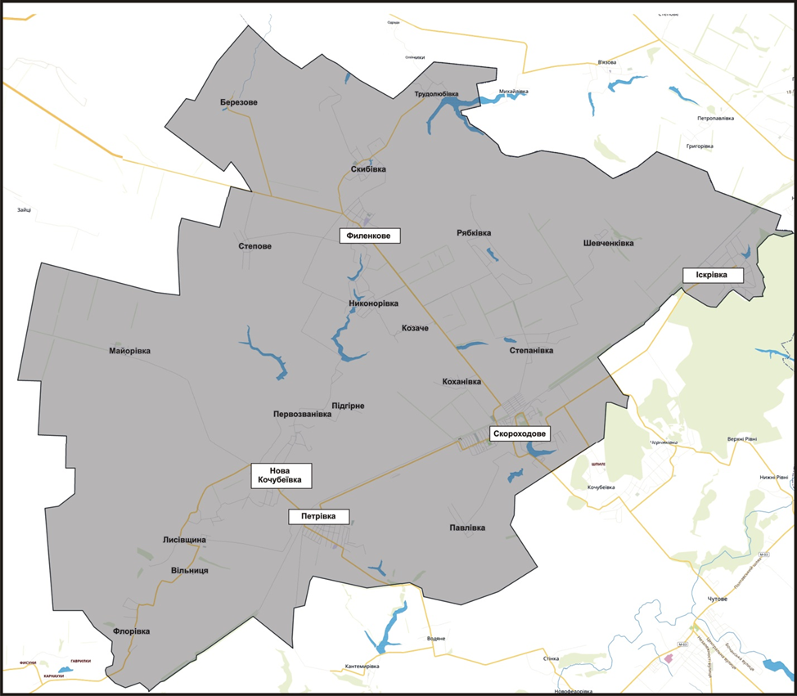
Рис.1. Карта Скороходівської селищної територіальної громади
Громада розташована у зоні лісостепу. Клімат помірно-континентальний з помірно холодною зимою і теплим літом. Середня температура січня від -5,5 до – 7,6° , липня від +20 до + 21,7°. Опадів – близько 208,1 мм на рік. Період з температурою понад +10° від 157 до 172 днів на рік. В цілому кліматичні умови за кількістю тепла, світла і вологи сприятливі для вирощування всіх районованих сільськогосподарських культур.
● Територія громади розташована у смузі поширення родючих лісостепових чорноземних ґрунтів. По суті, всі вони утворилися на потужних лісових відкладеннях. В цілому за рівнем природної родючості ґрунти відносяться до родючих та високо родючих.
● На гідрографічну мережу території найбільший вплив має каскад ставків, які протікають по балці, що проходить по території громади із заходу на схід.
● Природний ландшафт, водні об’єкти, ліс та луки формують рекреаційні зони, комфортні для відпочинку.
● На площі 5 га знаходиться діброва, основна деревина якої – дуб звичайний. Вікові дуби, яким налічується від 500 до 4000 років.
На території громади нараховується 52 водоймищ, з них одне водосховище, площа дзеркала води яких складає 218,204 га. Через с. Трудолюбівка протікає річка/струмок Колонтаїв (Ковалівка) протяжністю 1,20км, яка впадає в річку Мерло. Через села: Первозванівка, Нова Кочубеївка, Флорівка протікає річка Свинківка 14,50 км, яка впадає в річку Коломак.
Видобування корисних копалин на території селищної ради не проводиться.
На території громади розташований об'єкт природно заповідного фонду – заказник місцевого значення «Первозванівський». смт. Скороходове, знаходиться на відстані 64 км від районного та обласного центру – м. Полтава і 404 км від столиці України – міста Києва (рис.2).
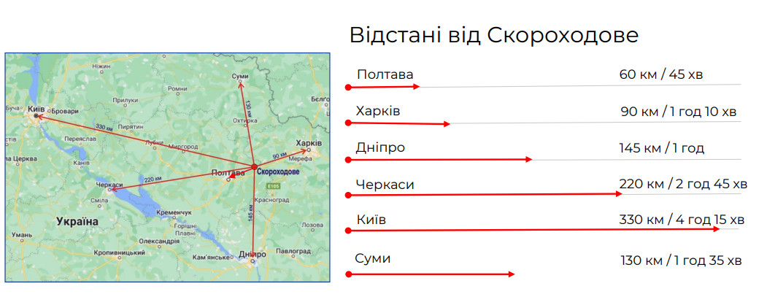
Рис.2. Відстані від Скороходове

На території Скороходівської селищної територіальної громади розміщені дороги загального користування місцевого значення обласні - 66,9 км. та районні - 51,4 км, балансоутримувач – «Агентство місцевих доріг у Полтавській області» та дороги комунальної власності протяжністю 161,58 км.
Громаду перетинає автомобільний шлях територіального значення у Полтавській області "О1704057" . Загальна довжина - 35,3 км.
Проходить проміжна залізнична станція 4-го класу Сумської дирекції Південної залізниці на лінії Полтава - Люботин між станціями Божків (18 км) та Коломак (14 км), довжина залізничних колій – 18 км, на території громади є залізничні станції - Іскрівка, Скороходове, Кочубеївка.
За 10 км від центральної садиби знаходиться автострада Е-40 "Київ-Харків" .
Скороходівська селищна територіальна громада межує з Чутівською селищною радою, Великорублівською сільською радою, Новоселівською сільською радою Полтавського району Полтавської області та Коломацькою селищною радою, Краснокутською селищною радою Богодухівського району Харківської області. Має вигідне логістичне розташування.
Наявна містобудівна документація таких населених пунктів:
1. смт Скороходове 2016 рік(генеральний план, план зонування )
2. с Павлівка 2017 рік (генеральний план, план зонування)
3. с Коханівка2015 рік (генеральний план, план зонування)
4. с Степанівка 2017 рік(генеральний план, план зонування)
5. с Шевченківка 2017 рік(генеральний план, план зонування)
6. с Іскрівка 2018 рік(генеральний план, план зонування)
7. с Скибівка 2016 рік(генеральний план, план зонування)
8. с Рябківка 2016рік(генеральний план, план зонування)
9. с Трудолюбівка 2016 рік(генеральний план, план зонування)
10. с Вільниця (Вольниця) 1969 рік (генеральний план)
11. с Флорівка 1971рік (генеральний план)
12. с Нова Кочубеївка 2019 рік(генеральний план, план зонування)
13. с Первозванівка 2019 рік(генеральний план, план зонування)
14. с Підгірне 2019 рік(генеральний план, план зонування)
15. с Филенкове 1967 рік (генеральний план )
16. с Никонорівка 1975 рік( генеральний план)
17. с Щорсівка (с Степове) 1975 рік( генеральний план)
18. с Петрівка 2020 рік(генеральний план, план зонування)
19. с Майорівка 1971 рік( генеральний план)
Планується розробка Комплексного плану просторового розвитку території громади.

  - Населення і трудові ресурси
Загальна кількість офіційно зареєстрованого населення територіальної громади на 01.10.2022 року становить 8781 осіб, зокрема смт Скороходове – 3798 осіб, Іскрівський старостинський округ – 995 осіб, Новокочубеївський старостинський округ – 1311 осіб, Петрівський старостинський округ –1179 осіб, Филенківський старостинський округ – 1498 осіб.
Працездатне населення громади становить 44,81%, люди старші за 60 років – 39,48%, частка дітей (0-18 років) –15,7%.
У розрізі старостатів працездатне населення: смт Скороходове – 31,31%, Іскрівський старостинський округ – 52,66%, Новокочубеївський старостинський округ – 63,39%, Петрівський старостинський округ – 44,27%, Филенківський старостинський округ – 58,01%.
Люди старші за 60 років: смт Скороходове – 52,74%, Іскрівський старостинський округ – 31,16%, Новокочубеївський старостинський округ – 23,19%, Петрівський старостинський округ – 35,96%, Филенківський старостинський округ – 28,44%.
Діти (0-18) років: смт Скороходове – 15,96%, Іскрівський старостинський округ – 16,18%, Новокочубеївський старостинський округ – 13,42%, Петрівський старостинський округ – 19,76%, Филенківський старостинський округ – 13,55% (табл.3).
Таблиця 3.
Кількість зареєстрованого населення

№ | Назва населеного  пункту | К-сть  Житлових домогосподарств | К-сть зареєстрованого нас-ня | Діти  Від 0  до 6 р | Діти  від 6  до 18р. | Праце  здатне нас-ня (18-60р.) | Люди поважного віку від 1962 р.н
1 | Смт Скороходове | 1110 | 3669 | 189 | 412 | 1138 | 1930
2 | село Павлівка | 54 | 129 | 0 | 5 | 51 | 73
3 | село Нова Кочубеївка | 273 | 435 | 15 | 47 | 293 | 80
4 | село Вільниця | 233 | 305 | 12 | 35 | 211 | 47
5 | село Лисівщина | 47 | 47 | 1 | 3 | 30 | 13
6 | село Первозванівка | 161 | 298 | 18 | 22 | 158 | 100
7 | село Підгірне | 89 | 69 | 0 | 0 | 35 | 34
8 | cело Флорівка | 130 | 157 | 6 | 17 | 104 | 30
9 | село Іскрівка | 369 | 469 | 28 | 67 | 263 | 111
10 | село Коханівка | 219 | 318 | 8 | 26 | 152 | 132
11 | село Степанівка | 362 | 156 | 3 | 29 | 85 | 39
12 | село Шевченківка | 25 | 52 | 0 | 0 | 24 | 28
13 | село Петрівка | 669 | 1177 | 65 | 168 | 522 | 422
14 | село Майорівка | 4 | 2 | 0 | 0 | 0 | 2
15 | село Филенкове | 377 | 768 | 25 | 88 | 451 | 204
16 | село Березове | 3 | 16 | 0 | 1 | 12 | 3
17 | село Козаче | 5 | 15 | 0 | 0 | 10 | 5
18 | село Никонорівка | 73 | 156 | 11 | 17 | 92 | 36
19 | село Степове | 30 | 85 | 1 | 13 | 57 | 14
20 | село Рябківка | 150 | 246 | 4 | 18 | 131 | 93
21 | село Скибівка | 94 | 184 | 6 | 17 | 102 | 59
22 | село Трудолюбівка | 13 | 28 | 2 | 0 | 14 | 12
Всього |  |  | 8781 | 394 | 985 | 3935 | 3467

Чисельність постійного населення стрімко скорочується. Причинами зменшення кількості населення громади є від'ємне природне скорочення населення, що пояснюється значним перевищенням смертності над народжуваністю. У 2021 році у громаді народилося 47 немовлят, померло 185 жителів (в 3,94 рази). У 2022 році народилося 48 немовлят, померло 163 жителів (в 3,4 рази).
З 24 лютого 2022 року значно зросла кількість внутрішньо переміщених осіб. У 2022 році зареєстрували своє місця проживання 2899 внутрішньо переміщених осіб.
З метою ефективної організації роботи щодо забезпечення гуманітарною, благодійною допомогою осіб, які проживають на території громади утворений Гуманітарний штаб з питань надання населенню гуманітарної, благодійної допомоги. Затверджений персональний склад Штабу з розподілом обов’язків, створено комісію по прийманню, оцінці, розподілу та списанню гуманітарної, благодійної допомоги, визначено місця (пункти) видачі та призначено відповідальних осіб, затверджено порядок безплатної видачі гуманітарної, благодійної допомоги на території Скороходівської селищної ради.
Залучено близько 25 чоловік до волонтерської роботи з числа працівників бюджетних установ .
Здійснювався пошук громадських організацій, які можуть надавати допомогу, залучаються автоперевізники, які перевозили гуманітарну (благодійну) допомогу. І маємо результат: майже всі волонтери, волонтерські організації, громадські благодійні організації та інші, до кого ми звертались відгукнулись, змогли забезпечити хоч мінімально постраждалих від війни людей. Відгукнулись ВП Скороходівський елеватор ТОВ «Зерно-Агротрейд», Полтавська обласна організація «Червоний хрест», обласна організація «Української стратегії Гройсмана», ФОНД МІЖНАРОДНОЇ СОЛІДАРНОСТІ, Всеукраїнська асоціація ОМС «Асоціація сільських, селищних рад та об’єднаних громад України», ТОВ «Торгівельний дом – Гермес», Полтавська районна військова адміністрація, Штаб з питань надання населенню гуманітарної допомоги Полтавської ОВА, СГ ТОВ «НІКА», Комунальна установа Полтавської обласної ради з експлуатації адміністративних будівель, Склад гуманітарної допомоги ПОЛТАВА 68/3, ГО «ЕСМІК», ВСЕУКРАЇНСЬКИЙ БЛАГОДІЙНИЙ ФОНД ДОПОМОГИ ТА РОЗВИТКУ WORD CENTRAL KITHEN, «АІСМ Україна», Благодійний фонд «Повір у себе», HELPGRUP, Співдія Хаб Полтава, Благодійна організація «Благодійний фонд «Повір у себе», СІЛЬСЬКОГОСПОДАРСЬКЕ ТОВ “СКІФ”, Благодійний Фонд «Право на захист», ADRA Ukraine. Надавали продукти харчування, продуктові набори, гігієнічні набори, медикаменти та медичне обладнання, засоби реабілітації, ковдри, подушки, каремати, одяг та взуття.
Облаштовано 2 місця тимчасового компактного проживання для ВПО в будівлях комунальної власності (с.Вільниця та с.Петрівка), в яких у 2022 році проживало більше 20 осіб даної категорії. Придбано холодильник та, за рахунок грантових коштів (30 тис. грн), які виграла жителька села Петрівка, облаштовано санвузол, душову кімнату.
Проводиться роз'яснювальна робота та реєстрація з надання послуг "Прихисток". На постійній основі ведеться робота в системі «Прихисток», з метою компенсувати житлово-комунальні послуги, власникам житла.
На території громади проживають: 97 малозабезпечених родин, 96 багатодітних родин, 39 родин, які перебувають в складних життєвих обставинах, 51 одиноких матерів, 121 учасника бойових дій, 38 ліквідаторів Чорнобильської катастрофи, 3 прийомні сім’ї, 9 дітей під опікою, 71 одиноких пенсіонерів.
Сальдо міграції було позитивним і склало 53 особи (за 11 міс. 2022р.).
Послугою "Догляд вдома" користується 196 чоловік, з них; 107 осіб віком 80 і старше, 15 осіб з п’ятою руховою активністю, 181 осіб похилого віку та 12 осіб з інвалідністю.
Дієвим механізмом забезпечення додаткових, до встановлених законодавством гарантій, є Програма соціального захисту населення «Турбота», яка передбачає надання одноразової матеріальної допомоги окремим категоріям населення.
Населення Скороходівської селищної територіальної громади в основному зайняте в галузі промисловості, сільського господарства, освіти та культури, органах місцевого самоврядування та соціального захисту. Крім того, на території громади здійснюють свою діяльність приватні підприємці в галузі роздрібної торгівлі, наданні послуг, фермери та особи, зайняті в особистих селянських господарствах. Станом на 01.12.2022 року у громаді 59 осіб перебувають на обліку у місцевому центрі зайнятості населення. Рівень офіційного безробіття по громаді складає 1,5%.
Близькість до обласного центру та відсутність робочих місць у громаді призводить до постійної маятникової міграції між Полтавою та Скороходівською територіальною громадою.

  - Економіка громади
Виробнича інфраструктура громади представлена переважно агропромисловим комплексом. Землі сільськогосподарського призначення громади складають 29762,5455 га, основою є агровиробництво сировинного спрямування, яке представлено рядом малих, середніх та великих агропідприємств і фермерських господарств:
Таблиця 4.
Основні агропідприємства і фермерські господарства

№ п/п | Назва | Площа землі | Скороходівська | Петрівська | Филенківська
1 | ф/г " Діана" | 593,47 га | 593,47 га | - | -
2 | ф/г "Радуга" | 1386,899 га | 1335,959 | 22 | 28,94
3 | ф/г "Росток" | 192,28 га | 131,98 | 60,30 | -
4 | ф/г "Зоря" | 294,2514 га | 203,23 | 91,0214 | -
5 | ф/г " Ритм" | 140,45 | 140,45 | - | -
6 | ф/г " Павлик" | 529,38 га | 493,28 | 36,10 | -
7 | ф/г "Наталі" | 410,20 га | 410,20 | - | -
8 | ф/г " Хазари" | 222,47 га | 83,96 | 138,51
9 | ф/г "Шляхов" | 1039,40 га | 1039,40 | - | -
10 | ф/г "Веселка" | 43,96 | 12,96(невитр) | - | 31
12 | ПП Коваль С.І. | 129,24 га | 129,24 | - | -
13 | ПП Володькін Д.А. | 28,24 га | 28,24 | - | -
14 | ПП Мимоход В.І. | 186,04 га | 186,04 | - | -
15 | Морозова З.І. | 6,51 га | 6,51 невитр. | - | -
16 | ПП Кириленко В.А. | 83,10 га | 83,10 | - | -
17 | ф/г "Україна" | 35,29 га | 35,29 | - | -
18 | ПСП " Обрій" | 3074,0068 га | 1612,94 га | 1432,33 | 28,7368
19 | СТОВ «Ніка» | 1074,1717 га | 258,6 | 815,5717 | -
20 | ФОП Бурніс В.А." | 64,24 га | - | - | -
21 | ФГ «Орбіта» | 954,89 | 934,19 | 20,70 | -
22 | ФГ «Обрій» | 82,74 | 82,74 | - | -
23 | ФГ «Филенківське» | 1144,771 | 6,76 | 64,65 | 1073,361
24 | ФОП Филенко В.І. | 2104,7443 | 55,5036 | 50,2447 | 1998,996
25 | ФГ «Стожари-1» | 147,45 | 25,17 | 64,55+57,73(гр.) | -
26 | ФОП Сахарук О.В. | 133,25 | 133,25 | - | -
27 | ФОП Сіренко Л.Г. | 40,68 | 40,68 | - | -
28 | ФОП Онайко В.Д. | 40,1344 | 8,34 | 11,1944 | 20,6
29 | ФОП Гремякін С.М. | 353,2697 | 112,882 | 240,3877 | -
30 | ФОП Мізін В.Г. | 18,77 | 18,77 | - | -
31 | ФОП Коваль О.І. | 78,4722 | 70,144 | - | 8,3282
32 | ФГ «Прокопенко» | 41,60 | 41,60 | - | -
33 | ФГ «Рябківське» | 41,30 | 41,30 | - | -
34 | ФГ «Криниця» | 55,415 | 55,415 | - | -
35 | ФОП Шляхова Н.О. | 251,317 | 251,317 | - | -
37 | гр. Міхеєв С.І. | 45,1555 пасов. | 45,1555 пасов. | - | -
38 | гр. Шляхов О.І. | 38,8 пасов. | 38,8 пасов | - | -
39 | гр.. Мирко М.В. | 10,0 га пасов. | 10,0 га пасов | - | -
40 | гр.. Менинник В.А. | 19,7582 | 5,3 пасовище | - | 14,4582
41 | гр. Плигач Н.В. | 12,218 пасовище | 12,818 | - | -
42 | ТОВ «Зернятко-Полтава» | 1476,8472 | - | 1444,5317 | 32,3155
43 | ФГ «Надія» | 30,30 | - | 30,30 | -
44 | СФГ «Луч» | 237,9677 | 15,9(ОСГ без д/о) | 222,0677 | -
45 | ФГ «Сокіл» | 123,0753 | - | 123,0753 | -
46 | ФОП Безотосний Ю.Г. | 122,48 | - | 122,48 | -
47 | ФГ «Восход» | 42,75 | - | 42,75 | -
48 | ТОВ «Полтава-сад» | 910,70 | - | 910,70 | -
49 | ТОВ «Агрофірма Маяк» | 252,9085 | - | 248,83 | 4,0785
50 | ФГ «Агровілл» | 88,71 | - | 88,71 | -
51 | ФГ «Медянський» | 58,79 | - | 58,79 | -
52 | ФГ «Флорівське» | 86,37 | - | 86,37 | -
53 | ФГ «Васильок» | 47,0 | - | 47,0 | -
54 | ФГ «Серпневе» | 48,8 | - | 48.8 | -
55 | ФГ «Тимофіївське» | 50,0 | - | 50,0 | -
56 | ФГ «Нінелове» | 58.10 | - | 58,10 | -
57 | ФГ «Лан-Г» | 12,45 | - | 12,45 | -
58 | ф.о. Омеляненко О.А. | 31,3175 |  | 13,62 | 17,6975
59 | ФОП Парасочка В.М. | 28,60 | - | 28,60 | -
60 | ф.о. Святний В.М. | 34,38 | - | 34,38 | -
61 | Порохня О.І. | 206,0262 | - | 206,0262 | -
62 | Порохня І.О. | 276,3901 | - | 276,3901 | -
63 | Карнаух І.О. | 293,6023 | - | 293,6023 | -
64 | ФГ «Беззубко» | 29,24 | - | 29,24 | -
65 | ФГ «Дрозд» | 48,30 | - | 48,30 | -
66 | ФГ Відродження» Онайко А.В. | 246,8808 |  | 126,715 | 120,1658
67 | ФГ «Промінь» Онайко Д.В. | 318,6748 |  | 85,9576 | 232,7172
68 | ФГ «Прогрес» Онайко І.В. | 250,42 |  | 136,1769 | 114,2431
69 | ФГ «Колос» | 322,7602 |  | 56,55 | 266,2102
70 | ФГ «Лани Полтавщини» | 96,6421 |  | 96,6421 | -
71 | СГК «Ранок» Квітчатий | 161,8041 |  | 45,8041 | 105,0+11,0 ферм.
72 | ФГ «Данько» | 28,7368 | - | - | 28,7368
73 | ФГ Нива» | 46,9 |  |  | 46,9
74 | ФГ «Лтава» | 12,24 | - | - | 12,24
75 | ФГ «Світанок» | 53,8314 | - | - | 53,8314
76 | Тараненко М.М. | 2,2546 | - | - | 2,2546

Спрямованість агровиробництва громади - це рослинництво, зокрема соняшник, кукурудза, соя, пшениця та ячмінь. Тваринництво представлено одиничними суб’єктами агровиробництва. Разом з тим недостатньо розвиненим є комплекс переробки продукції сільського господарства, який представлений елеваторами. Крім елеваторів, виробнича інфраструктура представлена кількома підприємствами сфери агрохімії і виробництва будматеріалів:
- ВП «Скороходівський елеватор» ТОВ «Зерно Агротрейд» (агрохолдинг «Астарта Київ»), смт Скороходове: лінійний елеватор, потужність одночасного зберігання 30 тис. т, продуктивність зерносушарки 30 т/год;
- Елеватор “філія Скороходівська” СП «Нібулон», смт Скороходове: лінійний елеватор, потужність одночасного зберігання 75,6 тис. т, продуктивність зерносушарки 4000 т/доба;
- Елеватор ПСП «Дружба», с. Петрівка: фермерський елеватор, потужність одночасного зберігання 65 тис. т, продуктивність зерносушарки 50 т/год;
- Чутівський елеватор ПП «Явір АПК», с. Петрівка: потужність одночасного зберігання 86 тис. т, продуктивність зерносушарки 450 т/доба;
- Структурний підрозділ №3 ПРАТ «Украгро НПК», с. Петрівка: здійснює зберігання, фасування та продаж мінеральних добрив, агрономічний супровід вирощування сільськогосподарських культур, надання повного комплексу робіт внесення мінеральних добрив «під ключ»;
- ФОП Коротич І.А: здійснює виробництво будівельних виробів та виробів з бетону, зокрема стінових блоків (до 2 тис. шт/добу); цегли ( до 1,5 тис. шт./добу), плитки тротуарної (до 130м2/добу), європаркан (до 40 секцій/добу), кільця каналізаційні та інші товари.
Опитування суб’єктів бізнес середовища громади показали, що агровиробництво залишається пріоритетною сферою виробництва в даній громаді, до того ж перспективним напрямом є саме переробка агропродукції. При цьому, навіть незважаючи на наявність певних перешкод розвитку бізнесу, більшість опитаних суб’єктів підприємництва не планують припиняти свою діяльність чи переносити її у іншу громаду. Також доволі значна частина суб’єктів (25-30%) навіть вбачають перспективи розвитку та здійснення в майбутньому інвестицій. Знову ж таки, ґрунтуючись на співставленні результатів опитування населення і бізнесу, на сьогодні критично не стоїть проблема нестачі робочої сили чи інших ключових ресурсів для чинної виробничої інфраструктури, але в невіддаленому майбутньому така загроза існує. Тому створення належного підґрунтя, визначення ключових векторів та активні дії з формування джерел розвитку і зростання економіки громади (у взаємозв’язку із соціальним розвитком) є актуальним завданням стратегії.
В цьому напрямку керівництво громади докладає значних зусиль для стимулювання внутрішніх інвестицій і залучення зовнішніх, долучається до грантових програм, які спрямовані на підтримку проєктів соціально-економічного розвитку. Так, у 2022 р. розроблено “Інвестиційний паспорт Скороходівської громади” де визначено найбільш привабливі інвестиційні об’єкти - виробничі приміщення та земельні ділянки. Пріоритетним напрямком як для громади, так і для області є створення індустріального парку, функціонування якого буде спрямовано у таких сферах як первинна та вторинна переробки сільськогосподарської сировини виробництво харчових продуктів і продуктів дитячого харчування. Разом цим отримують супутній розвиток транспорт та складське господарство, тепличне господарство (вирощування овочів та зелені, вирощування квітів). Окремим перспективним напрямком є туризм та відпочинок, чим й обґрунтовується пропозиція щодо створення у Скороходівській громаді готельно-розважального комплексу.
Слід відзначити, що громада має цілком достатню інфраструктуру для забезпечення потреб практично будь-якого бізнесу, зокрема це:
- високовольтна лінія електропередачі 110 кВ до смт. Скороходове, з підстанцією ;
- лінії електропередачі 10 кВт та 0,4 кВт по населеним пунктам громади;
- артезіанські свердловини, 15 водонапірних веж, з можливістю нових підключень;
- паспортизоване сміттєзвалище ТПВ біля смт. Скороходове на 400 т зернових відходів та 750 т змішаних побутових;
- наявність залізничного сполучення у громаду та певна розвиненість автомобільно сполучення з громадою і всередині громади.
Окремі напрями розвитку взаємопов’язані із “Програмою розвитку та підтримки аграрного комплексу Полтавщини за пріоритетними напрямками на період до 2027 року, а також Стратегією розвитку малого та середнього підприємництва у Полтавській області на 2021- 2027 роки”.
Водночас, за результатами опитування підприємців громади встановлено, що підприємці, для майбутнього розвитку громади вбачають у розвитку сільського господарства, зокрема рослинництва та переробної промисловості (рис.3).
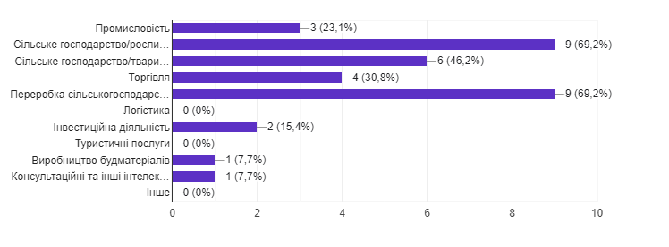
Рис.3. Основні напрями розвитку Скороходівської громади

У процесі опитування також було встановлено основні напрями розвитку державно-приватного партнерства (рис.4).
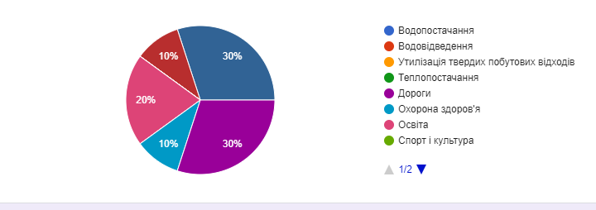
Рис.5. Основні напрями розвитку державно-приватного партнерства.

  - Фінансовий стан та бюджет громади
Незважаючи на достатньо невеликий розмір громади, її бюджет наповнюється як за рахунок загального, так і спеціального фонду, та є профіцитним (табл.5).
Таблиця 5.
Основні джерела наповнення бюджету громади

ПОКАЗНИКИ | ЗАГАЛЬНИЙ ФОНД |  |  | СПЕЦІАЛЬНИЙ ФОНД |  |  | РАЗОМ
ПОКАЗНИКИ | 2021 | 2022 | ТЕМП РОСТУ | 2021 | 2022 | ТЕМП РОСТУ | 2021 | 2022 | ТЕМП РОСТУ
ДОХОДИ | 92 068.7 | 88 979.7 | 96.6% | 2 007.7 | 8 907.4 | 443.6% | 94 076.5 | 97 887.2 | 104.0%
ВИДАТКИ | 81 502.9 | 90 274.8 | 110.7% | 9 810.1 | 5 678.8 | 57.8% | 91 313.0 | 95 953.6 | 105.0%
ДЕФІЦИТ (-) / ПРОФІЦИТ (+) | 10 565.8 | -1 295.0 | - | -7 802.4 | 3 228.5 | - | 2 763.4 | 1 933.5 | -

При цьому доходи у 2022 році зростали завдяки значному приросту спеціального фонду, а приріст видатків відбувся через зростання загального фонду на 10%. У той же час, відбулося перевиконання дохідної частини та недовиконання витратної (рис.6). .
У структурі надходжень традиційно переважають податкові надходження – 60,88%. Основна їх частина – податок з доходів фізичних осіб – 51,6%. Надходження від податку на прибуток практично відсутні. Місцеві податкові надходження включають податки на майно (64,6%) та єдиний податок (35,4%). Основу майнових податків складає орендна плата з юридичних осіб – майже 52%. Надходження від земельного податку незначні. 66% єдиного податку сплачують сільськогосподарські виробники.

Рис.6 Структура доходів бюджету,%

Понад 85% трансфертів складає освітня субвенція.
Основну частину свого бюджету громада витрачає на освіту – 49% (рис.7). 23% з них – фінансування дошкільних закладів, а інше – школи. На другому місці – витрати на органи місцевого самоврядування – 28,5%. Основна частина соціальних видатків – підтримка пенсіонерів.

Рис.7. Структура видатків бюджету, %

Дохідна частина бюджету Скороходівської селищної територіальної громади на 2023 рік розроблена відповідно до норм чинного Податкового і Бюджетного законодавства України та інших законодавчих актів, що стосуються планування бюджету.
При прогнозуванні дохідної частини бюджету на 2023 рік було враховано фактичні надходження за 2021 рік та 11 місяців 2022 року, а також з урахуванням Закону України „Про Державний бюджет на 2023 рік”.
Формування дохідної частини бюджету громади здійснено з урахуванням змін, внесених до Бюджетного законодавства України в частині місцевих бюджетів, зокрема:
– підвищення розміру мінімальної заробітної плати з 1 січня 2022 року з темпом росту 1,08%, а з 1 жовтня 2022 року 1,16%.
Загальний розмір доходів бюджету громади з урахуванням міжбюджетних трансфертів визначений на рівні 81513,9 тис. грн, у тому числі загального фонду 76250,8 тис. грн., спеціального фонду – 5263,1 грн.
До загального фонду бюджету громади на 2023 рік планується отримати доходів без урахування трансфертів в сумі 65266,9 тис.грн., трансфертів з Державного бюджету України в сумі 14617,3 тис.грн., базова дотація (більше на 12 009 тис. грн. у порівнянні з планом на 2022 рік або 560,4%).
Основним джерелом надходжень загального фонду бюджету є податок та збір на доходи фізичних осіб, питома вага якого складає 44 % від прогнозного показника доходів загального фонду 2023 року. У 2022 році його планується отримати 28779,9 тис. грн., що на 2329,8 тис. грн. більше ніж затверджені надходження цього податку у бюджеті на 2022 рік.
У розрахунках обсягу податку та збору на доходи фізичних осіб врахована динаміка надходжень зазначеного податку за попередні роки.
До спеціального фонду бюджету селищної ТГ планується отримати надходжень у сумі 7491,4 тис.грн., з них: кошти від викупу ділянок с/г призначення в сумі 2441,4 тис.грн., надходження бюджетних установ від додаткової (господарської) діяльності -5050,0 тис.грн.
У 2023 році визначальним стане підвищення ефективності видатків, що відбуватиметься на основі їх пріоритетів та оцінки ступеня досягнення очікуваних результатів.
У видатках бюджету громади враховано встановлення розміру посадового окладу працівника І тарифного розряду ЄТС з 1 січня 2023 року в сумі 3193 гривень (більше ніж у 2022 році на 300 грн.).Видатки на оплату комунальних послуг і енергоносіїв за тарифами листопада 2022 року, з урахуванням фактичного споживання енергоресурсів у поточному році.
Відповідно до пункту 18 Прикінцевих та перехідних положень Бюджетного кодексу України бюджет громади на 2023 рік складений та виконуватиметься за програмно-цільовим методом бюджетування та за відомчою та програмною класифікаціями, встановленими наказом Міністерства фінансів України від 20.09.2017 року № 793 «Про затвердження складових програмної класифікації видатків та кредитування місцевих бюджетів» (зі змінами).
Загальний обсяг видатків бюджету громади з урахуванням міжбюджетних трансфертів планується в обсязі 79884,2 тис. грн. в т. ч. видатки загального фонду – 72392,8 тис. грн., видатки спеціального фонду – 7491,4 тис. грн.
Громада має низку інвестиційних об’єктів (табл.6), зокрема земельних ділянок.

Таблиця 6.
Основні земельні ділянки для інвестицій
Земельні ділянки
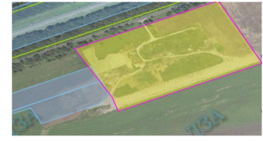 | смт Скороходове  ● 3,1958 га, для промисловості. Власність: комунальна.  ● Кад. № 5325455300:30:014:0259.  ● Відстань до мереж: електропостачання – 2,3 км, водопостачання – 2 км., газопостачання – 2 км. Відстань до дороги Т1730 (Київ-Харків) – 14 км., відстань до залізничної станції – 4,48 км.  ● В довгострокову оренду або на продаж.
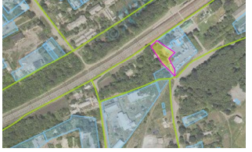 | смт Скороходове  ● 0,4766 га, для комерційного використання. Власність: комунальна.  ● Кад. № 5325455300:30:004:0059.  ● Відстань до мереж: електропостачання – 650 м, водопостачання – 300 м., газопостачання – 300 м. Відстань до дороги Т1730 (Київ-Харків) – 12 км., відстань до залізничної станції – 0,09 км.  ● В оренду.
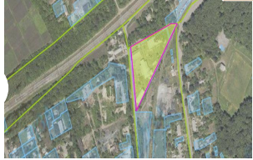 | смт Скороходове  ● 1,1893 га, для промисловості. Власність: комунальна.  ● Кад. № 5325455300:30:008:0002.  ● Відстань до мереж: електропостачання – 320 м, водопостачання – 190м., газопостачання – 190 м. Відстань до дороги Т1730 (КиївХарків) – 12 км., відстань до залізничної станції – 0,274 км.  ● В довгострокову оренду або на продаж.
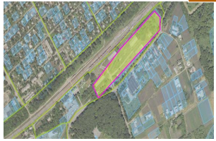 | смт Скороходове  ● 3,1 га, для промисловості. Власність: державна. ● Кад. № 5325455300:30:005:0043.  ● Відстань до мереж: електропостачання – 50 м, водопостачання – 50 м., газопостачання – 50 м. Відстань до дороги Т1730 (КиївХарків) – 12 км., відстань до залізничної станції – 0,2 км.  ● В довгострокову оренду або на продаж.
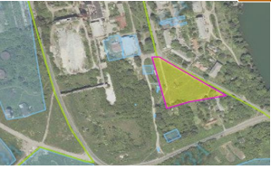 | смт Скороходове  ● Орієнтовно 2 га, для комерційної діяльності . Власність: комунальна.  ● Ділянка не сформована.  ● Відстань до мереж: електропостачання – 30 м, водопостачання – 30м., газопостачання – 30 м. Відстань до дороги Т1730 (Київ-Харків) – 14 км., відстань до залізничної станції – 1,3 км.  ● В довгострокову оренду або на продаж.
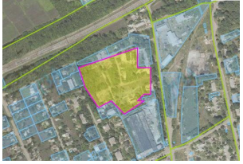 | смт Скороходове  ● Орієнтовно 2 га, для промисловості або комерційної діяльності. Власність: комунальна.  ● Ділянка не сформована.  ● Відстань до мереж: електропостачання – 200 м, водопостачання – 40 м., газопостачання – 40 м. Відстань до дороги Т1730 (Київ-Харків) – 12 км., відстань до залізничної станції – 0,39 км.  ● В довгострокову оренду
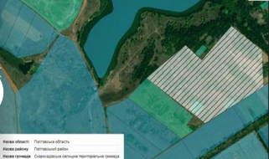 | смт Скороходове  ● Орієнтовно 10 га, для садівництва . Власність: комунальна.  ● Ділянка не сформована.  ● Відстань до мереж: електропостачання – 100 м, газопостачання – 300 м. Відстань до дороги Т1730 (Київ-Харків) – 10 км., відстань до залізничної станції – 1 км.  ● Наявність поруч двох ставків для водозабору.  ● В довгострокову оренду
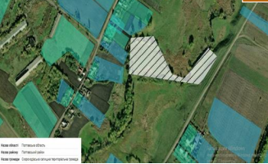 | с. Первозванівка  ● Орієнтовно 1 га, для будівництва та обслуговування об’єктів туристичної інфраструктури. Власність: комунальна.  ● Ділянка не сформована.  ● Відстань до мереж: електро- та газопостачання – 100 м. Водопостачання то водовідведення – індивідуальне. Відстань до дороги Т1730 (Київ-Харків) – 17 км., відстань до залізничної станції – 4 км.  ● В довгострокову оренду
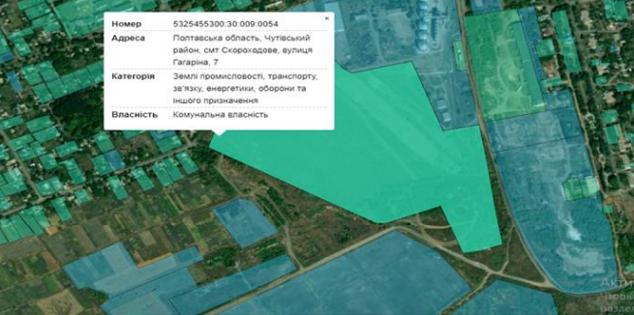 | смт Скороходове  ● 17,9832га , для промисловості . Власність: комунальна.  ● Кад. №5325455300:30:009:0054.  ● Відстань до мереж: електропостачання – 100 м, водопостачання – 190м., газопостачання – 100м. Відстань до дороги Т1730 (Київ-Харків) – 12 км., відстань до залізничної станції – 0,5 км.  ● В довгострокову оренду.
Інвестиційні об’єкти
Нежитлове приміщення (колишня лазня)  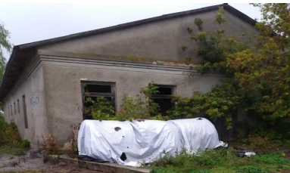 | ● с. Филенкове  ● Площа приміщення 200 м2, одноповерхова будівля, 1956р.  ● Власність: комунальна.  ● Є електропостачання та водовідведення. Водо- та газопостачання поруч.  ● Під’їзна дорога – з твердим покриттям.  ● В оренду
Нежитлове приміщення (адмінприміщення колишнього цукрового заводу)  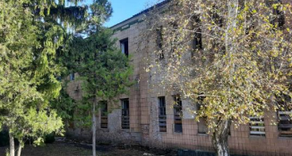 | ● смт Скороходове  ● Площа приміщення 927,5 м2, двоповерхова будівля, 1965р.  ● Власність: комунальна.  ● Електро-, газо- ,водопостачання, водовідведення – є.  ● Під’їзна дорога – асфальт. ● В оренду.
Нежитлове приміщення «Прирельсовий склад»  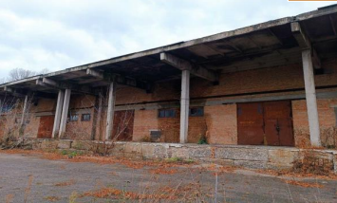 | ● с. Петрівка  ● Площа приміщення 940 м2, вільна – 530м2, 1989р.  ● Залізнична колія доходить до складу.  ● Власність: приватна.  ● Електро-, водопостачання – поруч.  ● Під’їзна дорога – асфальт.  ● В оренду або на продаж
Нежитлове приміщення (колишній магазин прод- та промтоварів)  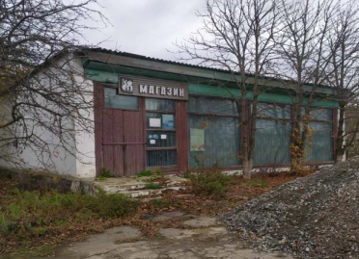 | ● с. Никонорівка  ● Площа приміщення 133,4 м2, одноповерхова будівля з підвальним приміщенням, 1965р.  ● Власність: приватна.  ● Електро-,водопостачання, водовідведення – є. Опалення – індивідуальне.  ● Під’їзна дорога – асфальт.  ● В оренду або на продаж.
Нежитлове приміщення (колишнє стаціонарне відділення АЗПСМ)  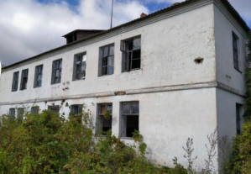 | ● с. Филенкове  ● Площа приміщення 800 м2, двоповерхова будівля, 1965р.  ● Власність: комунальна.  ● Електро-, водопостачання, водовідведення – є. ● Під’їзна дорога – асфальт.  ● В оренду.
Нежитлове приміщення (колишній клуб)  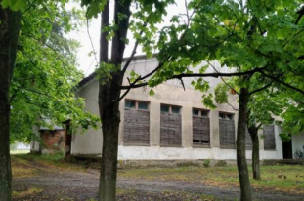 | ● с. Іскрівка  ● Площа приміщення 1000 м2, одноповерхова будівля, 1966р.  ● Власність: комунальна.  ● Електро-, водо- та газопостачання поруч.  ● Під’їзна дорога – з твердим покриттям.  ● В оренду.
Комплекс нежитлових приміщень (колишній «Хлібзавод»)  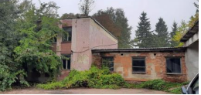 | ● смт Скороходове  ● Площа виробничого приміщення 1500 м2, площа офісних приміщень – 500 м2, обидві будівлі двоповерхові, з’єднані, 1970р  ● Власність: приватна.  ● Електро-, газо-, водопостачання (власна скважина), водовідведення – є.  ● Під’їзна дорога – асфальт.  ● В оренду.
Таким чином, громада має потенціал щодо покращення показників фінансового стану.
  - Транспортна інфраструктура і зв’язок
Транспортне обслуговування населення по міжміських та внутрішньорайонних маршрутах здійснюється приватними підприємцями на умовах перевезень по затверджених маршрутах та на замовлення. Також перевезення населення здійснює комунальне підприємство нашої громади.

Таблиця 7.
Загальна протяжність доріг Скороходівської громади

№  з/п | Міські, селищні, сільські громади та населенні пункти в них | Загальна протяжність доріг  ( км2) | Місцевих доріг | Державних доріг | Комунальних доріг
1 | 2 | 3 | 4 | 5 | 6
1 | смт Скороходове | 61,48 | 27,8 |  | 33,68
2 | с. Березове | 7,3 | 4,2 |  | 3,1
3 | с. Вільниця | 3,65 | 1,0 |  | 2,65
4 | с. Іскрівка | 22,81 | 10,2 |  | 12,61
5 | с. Козаче | 4,6 | 1,0 |  | 3,6
6 | с. Коханівка | 7,81 | 2,5 |  | 5,31
7 | с. Лисівщина | 1,3 | 0 |  | 1,3
8 | с. Майорівка | 7,1 | 5,5 |  | 1,6
9 | с. Никонорівка | 7,65 | 1,5 |  | 6,15
10 | с. Нова Кочубеївка | 16,12 | 7,0 |  | 9,12
11 | с. Павлівка | 6,2 | 3,0 |  | 3,2
12 | с. Первозванівка | 8,32 | 0 |  | 8,32
13 | с. Петрівка | 23,20 | 10,0 |  | 13,20
14 | с. Підгірне | 10,94 | 4,4 |  | 6,54
15 | с. Рябківка | 15,7 | 5,2 |  | 10,5
16 | с. Скибівка | 14,6 | 8,3 |  | 6,3
17 | с. Степанівка | 6,80 | 0 |  | 6,80
18 | с. Степове | 5,6 | 2,4 |  | 3,2
19 | с. Трудолюбівка | 6,9 | 4,9 |  | 2,0
20 | с. Филенкове | 14,35 | 0 |  | 14,35
21 | с. Флорівка | 16,2 | 12,5 |  | 3,7
22 | с. Шевченківка | 11,9 | 7,9 |  | 4,0
 | Усього | 280,53 | 119,3 |  | 161,23

Потребує капітальних вкладень інфраструктура громади. Серед першочергових завдань визначено капітальний ремонт доріг. На території громади розташовані 280,53 км доріг, з них 161,23 км комунальної власності, майже всі потребують ремонту.
Система телекомунікацій. Рівень розвитку інфраструктури телекомунікаційних мереж характеризується наявністю стаціонарного та мобільного зв'язку операторів «Київстар», «Водафон», «Лайф».
За результатами опитування мешканців доступ до Інтернет -послуг вони оцінили середньо. Послуги доступу до мережі інтернет надають наступні провайдери: ТОВ «НПК «Хоум-Нет» та АТ «Укртелеком».
Місцеві засоби радіозв’язку відсутні.
Телебачення використовується супутникове, але відсутня можливість перегляду телеканалів районного та обласного мовлення.
На території громади знаходяться 6 відділень поштового зв’язку Полтавської дирекції АТ «Укрпошта». Села: Флорівку, Вільницю та Лисовщину обслуговує пересувне відділення поштового зв'язку.
Відділення пунктів прийому видачі «Нової пошти» є в 6 населених пунктах: смт Скороходове, с.Петрівка, Іскрівка, Рябківка, Скибівка, Филенкове, мобільні пункти видачі працюють у селах: Первозванівка, Нова Кочубеївка, Вільниця.
За результатами опитування було встановлено, низку проблем. Зокрема, доступність транспортного сполучення до населених пунктів, які входять до громади оцінено дуже погано. Якість доріг-дуже погано. Якість надання транспортних послуг -середньо. Наявність тротуарів та їх якість– більшість зазначила, що дуже погано.

  - Інфраструктура торгівлі та послуг
Сфера торгівлі, громадського харчування та послуг має важливе багатоаспектне значення для функціонування й розвитку територіальної громади. По-перше, належне функціонування даної сфери сприяє повному і своєчасному задоволенню потреб місцевого населення у товарах і послугах, насамперед повсякденних. По-друге, розвиненість даної сфери істотно формує як економічну, так і соціальну привабливість громади для тривалого проживання в ній, а також робить комфортним нетривале перебування. По-третє, дана сфера є одним із найбільш привабливих напрямів реалізації підприємницьких ініціатив (як всередині громади, так і зовні), та характеризується доволі високою гнучкістю бізнес-процесів. По-четверте, дана сфера може виступати як додатковий напрям підвищення зайнятості місцевого населення, зокрема без наявності певної кваліфікації.
В громаді функціонують торгівельні точки як юридичних осіб, так і фізичних осіб – підприємців. Роздрібною торгівлею на території громади в основному займаються наступні суб’єкти господарювання (табл.8).

Таблиця 8.
Основні підприємства роздрібної торгівлі

ПІДПРИЄМСТВА РОЗДРІБНОЇ ТОРГІВЛІ
№ з/п | Назва підприємства роздрібної торгівлі та вид діяльності | ПІБ підприємця | Власність (кому належить та площа) | Адреса магазину
1. | Універсам, продукти | ФОП Максименко С.М. | Приватна | СМТ Скороходове вул Миру 3а
2 | Радавіт, продукти | ФОП Кінаш О. | Приватна | СМТ Скороходове вул Миру 3Б
3 | Магазин, продтовари та будматеріали | ФОП Ластоверов | Оренда Райспоживспілка | СМТ Скороходове вул Миру 7
4 | Магазин, продтовари та будматеріали | ФОП Чорненький М | Приватна | СМТ Скороходове вул Миру 7
5 | Магазин, побутова техніка | ФОП Петренко | Приватна | СМТ Скороходове вул Миру 2
6 | Магазин, автозапчастини | ФОП Калашник О.О. | Приватна | СМТ Скороходове вул Гагаріна 1
7 | На околиці, продукти | ФОП Юрченко В | Приватна | СМТ Скороходове вул Ломоносова 21
8 | Ковбасна лавка, продуктовий | ФОП Скокова Н | Приватна | СМТ Скороходове вул Софіївська 15 г
9 | Магазин, продуктовий | ФОП Беличко О. | Приватна | СМТ Скороходове вул Привокзальна
10 | Магазин, продуктовий | ФОП Кострець Р | Приватна | СМТ Скороходове вул Є Юденко
11 | Магазин, продтовари та продукти | ФОП Затула Ю.В. | Оренда, комуунальна власніст селищної ради | СМТ Скороходове вул Гоголя 19
12 | Магазин, Продукти | ФОП Нестеренко В.В. | Приватна, 40 м2 | Смт Скороходове, вул. Миру
13 | Аптека | ТОВ Факультет - Ф | Оренда, 50 м2 | Смт Скороходове, вул. Миру, 2
14 | Магазин, подарунки, непродовольчі товари | ФОП Тривайло О.І. | Оренда, 18 м2 | Смт Скороходове, вул. Миру,2
15 | Магазин ОДЯГ, одяг та взуття | ФОП Різак В.М. | Приватна, 20 м2 | Смт Скороходове, вул. Миру, 2
16 | Магазин «Мережа 37», одяг, взуття |  | Оренда, 30 м2 | Смт Скороходове, вул. Миру, 2
17 | Магазин «Зоотовари», зоотовари, квіти | ФОП Бочарова М.М. | Оренда 50 м2 | Смт Скороходове, вул. Миру,2
18 | Магазин «Краща ціна», одяг, взуття | ФОП Калімуліна С.В. | Оренда, 50 м2 | Смт Скороходове, вул. Миру, 2
19 | Магазин «Подарунок», непродовольчі товари | ФОП Батюк О.І. | Приватна, 40м2 | Смт Скороходове, вул. Миру,4
20 | Магазин «Зорі Дніпра», продукти | ФОП Сердюк А.В. | Оренда, 20 м2 | Смт Скороходове, вул. Миру,4 А
21 | Магазин «ЛОТОС», побутова хімія | ФОП Пахуча Є.М. | приватна 20 м2 | Смт Скороходове, вул. Історична,2
22 | Аптека | ФОП Нестеренко В.В. | Приватна 70 м2 | Смт Скороходове, вул. Миру,3
23 | Магази «Свіже м’ясо», м’ясо | ФОП Святний В.А. | Приватна, 40м2 | Смт Скороходове, вул. Миру,1Д
24 | Магази «Одяг та взуття», одяг та взуття | ФОП Тарасов С.В. | Приватна, 50 м2 | Смт Скороходове, вул. Миру,1
25 | Магази «Домовичок», непродовольчі товари | ФОП Чижмак В.Г. | Оренда, 60 м2 | Смт Скороходове, вул. Миру,1
26 | Магазин «Автозапчастини», вело- мото- автозапчастини | ФОП Шевченко Є.В. | Приватна, 30 м2 | Смт Скороходове, вул. Гагаріна,1
27 | Магазин «М’ясна лавка», м’ясо, сало | ФОП Неізвецька О.М. | Приватна, 30 м2 | Смт Скороходове, вул. Софіївська,6А
28 | Магазин «Свіжена», м’ясо, сало | ФОП Борисенко Л.М. | Приватна, 30 м2 | Смт Скороходове, вул. Софіївська, 65
29 | Магазин «Щедра Нива», комбікорма | ФОП Винаход В.С. | Приватна, 60 м2 | Смт Скороходове, вул. Софіївська, 2Б
30 | Магазин «Полтавпиво», пиво, продукти | ФОП Скокова Н.В. | Приватна ,65 м2 | Смт Скороходове, вул. Софіївська, 15В
31 | Магазин «Обновка», одяг та взуття | ФОП Бурніс І.М. | Приватна, 43 м2 | Смт Скороходове, вул. Софіївська, 15Е
32 | Магазин «Ритуальні послуги», ритуальні товари | ФОП Дудник І.С. | Приватна , 63 м2 | Смт Скороходове, вул. Софіївська, 15Д
33 | Магазин, ритуальні товари, непродовольчі товари, побутова хімія | ФОП Шутко Н.М. | Приватна, 57 м2 | Смт Скороходове, вул. Софіївська, 65
34 | Магазин прод, пром. товарів | ФОП Шляхова Н.О. | Приватна, 50 м.кв | с. Іскрівка вул. Б.Хмельницького 11
35 | Все для дому | ФОП Сватенко Н.С. | Оренда, 58 м.кв | с. Іскрівка вул. Незалежності 1
36 | Все для дому | ФОП Філоненко В.І. | Оренда, 56 м.кв | с. Іскрівка вул. Незалежності 1
37 | Магазин прод та пром товарів | ФОП Заєць В.О. | Оренда (Комунальна власність) 25 м2 | с. Петрівка вул. Центральна 11
38 | Гопак, продукти | ФОП Токар С.В. | Оренда (Геращенко А.М.) оренда 20 м2 | с. Петрівка вул. Центральна 23
39 | Фортуна, продукти | ФОП Гнойко О.В. | Оренда (Комунальна власність) 22 м2 | с. Петрівка вул. Центральна 15
40 | Наталі , продукти, непродовольчі товари | ФОП Мізік Н А | Приватна власність 115 м2 | с. Петрівка вул. Центральна 23
41 | Крамниця, продукти, комбікорма, будматеріали | ФОП Свистун С.О | Оренда (Чутівське РСТ) 110 м2 | с. Петрівка вул. Центральна 30
42 | Каштан, продукти та непродовольчі товари | ФОП Батовська С.Ф. | Оренда (Чутівське РСТ)150м2 | с. Петрівка вул. Привокзальна,24,24а
43 | Магазин буд. матеріали | ФОП Мальцева Ю.В. | Приватна 100 м2 | с. Петрівка вул. Центральна 29а
44 | Монако, одяг, взуття | ФОП Гринь О.М. | Оренда (Комунальна власність) 18 м2 | с. Петрівка вул. Центральна,15
45 | продукти | ФОП Щербань Н.М. | Оренда, 50 м2 | С.Скибівка
46 | Продукти | ФОП Варяниця М. М. | Варяницька М.М., 200 м2 | С Рябківка
47 | Продукти  Магазин кафетерій | ФОП Єріцян С.С. | Єрицян С.С. , 70м2 | С Филенкове  вул. Центральна 24
48 | Магазин «Вікторія», продукти та одяг/взуття | ФОП Дрозд Ю.М. | Дрозд Ю.М., 70 м2 | С Филенкове  вул. Центральна 11І
49 | Оскар  продукти | ФОП Филенко В.І. | Филенко В.І. 374 м2 | С Филенкове  вул. Центральна 11Є
50 | 1000 дрібниць, непродовольчі товари, будматеріали | ФОП Чижмак Г.А. | Чижмак Г.І. 115 м2 | С.Филенкове  Вул..Центральна,11Г
51 | Смак, продукти | ФОП Демченко Р | Оренда, комунальна власність, 24 м2 | С Первозванівка Центральна
52 | Крамниця , продукти | ФОП Турчина Н.О. | Приватна, 50м2 | С Нова Кочубеївка  вул. Бутенка 8
53 | Магазин, продукти | ФОП Сакун Л.А. | Оренда, 40 м2 | С Нова Кочубеївка  вул. Комінника
54 | Магазин, продукти | ФОП Болобаєва Л.Ю | Приватна 15 м2 | С Флорівка вул. Садова 2

Разом із торгівлею, представлені у громаді й заклади громадського харчування, зокрема “Кармен”, ФОП Кінаш О.Л., “Оскар”, “Уют”, “Тераса”. В смт. Скороходове працює продовольчий ринок, балансоутримувачем якого є КП ГД «Комунальник», ринок розміщений біля залізничного вокзалу. Також в смт. Скороходове наявні дві АЗС ТОВ “Торговий дім “Аавтотранс ойл” та ТОВ “Оілкартсервіс”. В громаді також є населені пункти, де відсутні стаціонарні торгівельні точки. Проте тут проблема вирішується за рахунок функціонування виїзної торгівлі.
Разом з тим, проведені опитування підприємців та місцевого населення не виявили значної незадоволеності станом роздрібної торгівлі, громадського харчування і послуг у громаді. Є зауваження щодо недостатності аптек у окремих населених пунктах громади.
В той же час, аналізуючи результати опитування, перспективним напрямом розвитку даної сфери (що й буде реально затребуваним) може стати благоустрій територій, послуг спрямованих на дозвілля й особистісний розвиток (у т.ч. й молоді), а також сезонні види послуг. Дана сфера реалізується в основному суб’єктами МСБ, а зокрема “Стратегія розвитку малого та середнього підприємництва у Полтавській області на 2021- 2027 роки” зазначає що сучасним викликом є зростання зацікавленості населення України у внутрішньому туризмі (у т.ч. екологічному й сільському зеленому), тож без належної підтримки малого (та середнього) бізнесу в сфері торгівлі, послуг та громадського харчування неможливо створити необхідне підґрунтя для розвитку достатньої туристичної інфраструктури та формування її мережі.
1.10 Туристична інфраструктура
Туризм у громаді розвинений слабо. Розроблені туристичні маршрути «Екологічні стежки» у с.Нова Кочубеївка та у с.Петрівка. Планується розробка туристичних маршрутів та розвиток «зеленого туризму». Існує можливість для розвитку заказників та велотуризму.

1.11 Житлово-комунальна та енергетична інфраструктура
Комунальна інфраструктура і пов’язані з нею послуги (водопостачання, відвід стічних вод і вивезення сміття) на цей час носять фрагментарний характер і потребують централізації та упорядкування.
Населені пункти Скороходівської громади не забезпечені системою централізованого теплопостачання. Відповідно теплопостачання кожного домогосподарства забезпечується за рахунок встановлення та експлуатації локальних (індивідуальних) систем опалення. Основним енергетичним джерелом для систем індивідуального опалення в населених пунктах громади є природних газ, частково населення використовує альтернативне джерело, яким є деревина.
Забезпечення населення громади питною водою здійснюється за рахунок систем централізованого та децентралізованого водопостачання.
Централізованим водопостачанням практично повністю забезпечено лише смт Скороходове, інші населенні пункти забезпечені частково або повністю не забезпечені.
В цілому в громаді комунальні послуги з централізованого водопостачання отримують 2397 абонентів (домогосподарств).
Водопостачання на території громади забезпечується за рахунок артезіанських свердловин. На території громади функціонують 15 водонапірних веж, однак деякі з них потребують ремонту або заміни, встановлення станцій очищення води та реконструкції систем фільтрації на свердловині.
Населенні пункти смт Скороходове та с.Скибівка потребують будівництва нових свердловин, що дозволить забезпечити населення більш якісною питною водою й не буде потребувати встановлення системи очищення на свердловинах. Існуючі свердловини у селах Петрівка та Первозванівка потребують реконструкції (модернізації).
Існуюча водопровідна мережа на території громади частково потребує реконструкції, розширення мережі, а на певних ділянках необхідне здійснення заміни застарілих чугунних водогонів на пластикові труби, зокрема: в смт Скороходове по вул. Миру, с. Рябківка, с. Петрівка, с. Нова Кочубеївка, с.Первозванівка.
За результатами опитування мешканці оцінили якість питної води -середньо.
Система водовідведення в громаді існує частково лише в смт Скороходове, але вона знаходиться у незадовільному експлуатаційному стані й потребує реконструкції каналізаційно-насосної станції. Крім того, очисні споруди відсутні, тому актуальним питанням є їх будівництво.
Комунальні послуги в громаді з централізованого водовідведення отримують всього 307 абонентів (домогосподарств).
Питання водовідведення в усіх інших населених пунктах громади вирішено за рахунок локальних (індивідуальних) систем водовідведення.
Усі населені пункти громади електрифіковані. Електропостачання здійснюється повітряними лініями, трансформаторними підстанціями і забезпечується Чутівською філією «Полтаваобленерго».
До смт. Скороходове підходить високовольтна лінія електропередачі 110 кВ.
По населених пунктах протягнуті лінії 10 кВт та 0,4 кВт. Підстанція потужністю 110×10 кВ дозволяє збільшити потужності.
Усі населені пункти громади газифіковані. Газопостачання здійснюється з використанням інженерних мереж, що належать ПАТ «Полтава газ». Існуюча система газопостачання дворівневого типу: газопроводами високого тиску газ підводиться до ШРП, де відбувається його зниження до низького тиску 5 кПа.
Використання альтернативних джерел енергії, таких як сонячна, вітрова на поточний момент часу у громаді відсутні.

1.12 Соціальна інфраструктура
На території громади функціонують 8 закладів дошкільної освіти (табл.9).

Таблиця 9.
Основні заклади дошкільної освіти

ЗАкЛАДИ ДОШКІЛЬНОЇ ОСвіти
№ з/п | Назва закладу | Адреса
1 | «Іскринка» Іскрівський заклад дошкільної освіти | село Іскрівка вул. Незалежності буд.1-Б
2 | «Казочка» Вільницький заклад дошкільної освіти | село Вільниця вул. Центральна буд 36 в
3 | «Калинка» Петрівський заклад дошкільної освіти | село Петрівка вул. Центральна буд. 20
4 | «Ромашка» Новокочубеївський заклад дошкільної освіти | село Нова Кочубеївка вул. Комінника буд. 46
5 | «Ромашка» Филенківськтй заклад дошкільної освіти | село Филенкове вул. Центральна буд. 4В
6 | «Сонечко» Скороходівський заклад дошкільної освіти | селище Скороходове вул. Історична буд.11
7 | «Теремок» Скороходівський заклад дошкільної освіти | селище Скороходове вул. Софіївська буд.65
8 | «Чебурашка» Коханівськиий заклад дошкільної освіти | село Коханівка вул. Централь буд. 5-А

Заклади дошкільної освіти розташовані в різних населених пунктах громади і мають загальну доступність з усіх поселень. За результатами анкетування 62% опитувальних задоволенні доступністю закладів дошкільної, 29% відповіли «середньо», 50% задоволенні якістю дошкільної освіти, 34% відповіли «середньо».
На території громади функціонують 5 закладів загальної середньої освіти, із них: І-ІІІ ступенів – 4; філія І-ІІ ступенів -1 (табл.9).
Таблиця 9.
Основні заклади середньої освіти

ЗАкЛАДИ CЕРЕДЬНОЇ ОСвіти
№ з/п | Назва закладу | Адреса
1 | Опорний навчальний заклад «Скороходівський заклад загальної середньої освіти І-ІІІ ступенів» | смт Скороходове вул. Миру буд. 22
2 | Іскрівський заклад загальної середньої освіти І-ІІ ступенів опорного навчального закладу | с. Іскрівка вул. Незалежності буд. 1б
3 | Новокочубеївський заклад загальної середньої освіти І-ІІІ ступенів | с. Нова Кочубеївка вул.Комінника буд. 46
4 | Петрівський заклад загальної середньої освіти І-ІІІ ступенів | с. Петрівка вул. Центральна буд. 18
5 | Филенківський заклад загальної середньої освіти І-ІІІ ступенів | с. Филенкове вул. Шкільна буд.12

Заклади середньої освіти за розташуванням мають доступність для всіх населених пунктів. Окрім цього всі діти, які потребують підвезення 100% підвозяться шкільними автобусами. Також шкільними підвозяться до місця роботи педагогічні працівники.
За результатами анкетування переважна більшість опитувальних задоволенні доступністю та якістю закладів середньої освіти.
Наразі заклади середньої освіти наповнюють тільки 42% учнів від загальної розрахункової можливості саме тому одним із стратегічних завдань є збільшити кількість дітей в громаді.
Підвіз здійснюють шкільні автобуси. Шкільні автобуси в робочому стані, постійно проводиться поточний ремонт. Два автобуси яких мають термін експлуатації більше 15 років. Тобто є потреба в оновленні і збільшенні автобусного парку. Наявна потреба у 3 шкільних автобусах для повного якісного забезпечення підвезення учасників освітнього процесу.
Забезпеченні харчуванням 100% дітей. Харчуванням за рахунок коштів бюджету територіальної громад, в межах кошторисних призначень, забезпечуються наступні категорії дітей закладів загальної середньої та дошкільної освіти за наявності відповідних підтверджуючих документів:
діти військовослужбовців, які загинули (померли), пропали безвісти під час проходження військової служби;
діти з сімей загиблих (померлих) ветеранів війни; дітей внутрішньо переміщених осіб; дітей-сиріт;
діти позбавлених батьківського піклування та таких, що знаходяться під опікою;
діти з малозабезпечених сімей;
діти з особливими освітніми потребами, які навчаються в інклюзивних або спеціальних класах;
діти працівників органів внутрішніх справ, які загинули під час виконання службових обов’язків;
діти, які потерпіли від Чорнобильської катастрофи;
діти з числа сімей, які перебувають у складних життєвих обставинах або мають найвищий ризик потрапляння в такі обставини;
діти з інвалідністю.
Всі працівники освіти проходять підвищення кваліфікації в межах передбачуваної освітньої субвенції. Однак є потреба в кваліфікованих кадрах у напрямку психології, соціальної роботи та фахівців для роботи з дітьми з особливими освітніми потребами. Окрім цього педагогічні колективи значною мірою потребують омолодження.
Потребують модернізації шкільні їдальні, спортзали, подвір’я та інші об’єкти закладів. У 2021 розпочато ремонтні роботи у приміщенні спортивного залу ОЗ «Скороходівський ЗЗСО І-ІІІ ступенів Скороходівської селищної ради». У зв’язку з введенням військового стану ремонт не завершено.
У переважної більшості закладів дошкільної та середньої освіти є власні укриття або укриття в безпосередньої близькості, однак всі вони потребують капітального ремонту чи реконструкції. ЗДО «Сонечко» у смт. Скороходове потребує будівництва власного укриття, місткістю 100 осіб.
За результатами опитування мешканців встановлено, що доступність школи, доступність дошкільного закладу, якість навчання в дошкільному навчальному закладі – більше добре. Водночас, значна частина мешканців оцінили дуже погано наявність різноманітних форм проведення дозвілля для дітей та молоді.
Мережа закладів охорони здоров’я
На території громади діють 3 АЗПСМ та 8 ФП (табл.10). За результатами анкетування 44,25% опитувальних задоволенні діяльністю аптек. Показники якості, доступності медицини громадськість оцінює в більшому співвідношенні як середнє та нижче середнього. Негативні відгуки отримало питання «Адаптація громадських будівель до потреб осіб з особливими потребами», отже наразі існує проблема.
Таблиця 10.
Мережа закладів охорони здоров’я

№ з/п | Назва закладу | Назва обслуговуючих населених пунктів
1 | Скороходівська АЗПСМ | Смт Скороходове  С.Іскрівка  С.Павлівка  С.Шевченківка  С.Коханівка  С.Рябківка  С.Степанівка
2 | Петрівська АЗПСМ | С.Петрівка  С.Майорівка  С. Нова Кочубеївка
3 | Филенківська АЗПСМ | С.Филенкове  С.Березове  С.Козаче  С.Никонорівка  С.Степове  С.Рябківка  С.Скибівка  С.Трудолюбівка
4 | ФП с.Рябківка | С.Рябківка
5 | ФП с.Іскрівка | С.Іскрівка
6 | ФП с.Степове | С.Степове
7 | ФП с.Никонорівка | С.Никонорівка  С.Козаче
8 | ФП с.Вільниця | С.Вільниця
9 | ФП с.Фльорівка | С.Фльорівка
10 | ФП с.Скибівка | С.Скибівка  С.Трудолюбівка
11 | ФП с.Первозванівка | С.Первозванівка

Існує і проблема в швидкому та якісному медичному обслуговуванні. Згідно розташування закладів охорони здоров’я свідчить про низьку досяжність до закладів у віддалених населених пунктах.
АЗПСМ у с.Петрівка та у с.Филенкове потребує поточного ремонту, також усі ФАПи теж потребують поточного ремонту. АЗПСМ у с.Петрівка потребує облаштування місць для паркування. При чому Жоден ФАП чи АЗПСМ не має власного укриття. АЗПСМ у с.Петрівка не має укриття навіть в близькому оточенні. Саме тому необхідна модернізація закладів охорони здоров’я. Також існують проблеми в омолодженні кадрів в сфері охорони здоров’я Скороходівською ОТГ. Наразі населенню Скороходівської селищної територіальної громади первинну медичну допомогу надає КНП «Чутівський ЦПМСД» та вторинну спеціалізовану допомогу – КНП «Чутівська ЦЛ».

В громаді функціонують 7 бібліотек (табл.11).
Таблиця 11.
Бібліотеки

№ з/п | Назва закладу | Адреса
1 | Комунальний заклад «Скороходівська селищна бібліотека» | смт. Скороходове вул. Софіївська 13
2 | Рябківська філія КЗ «Скороходівська селищна бібліотека» | с. Рябківка вул. Центральна 3
3 | Іскрівська філія КЗ «Скороходівська селищна бібліотека» | с. Іскрівка вул. Незалежності 1Б
4 | Петрівська філія КЗ «Скороходівська селищна бібліотека» | с.Петрівка вул. Центральна 20
5 | Новокочубеївська філія КЗ «Скороходівська селищна бібліотека» | с. Нова Кочубеївка вул. Комінника 46
6 | Вільницька філія КЗ «Скороходівська селищна бібліотека» | с. Вільниця вул. Центральна 5
7 | Филенківська філія КЗ «Скороходівська селищна бібліотека» | с. Филенкове вул. Шкільна 12

За результатами опитування діяльність бібліотек в громаді оцінено переважно позитивно.
Також на території громади функціонують 7 клубних установ (табл.12).

Таблиця 12.
Клубні установи

№ з/п | Назва закладу | Адреса
1 | КЗ «Скороходівський селищний будинок культури» | смт. Скороходове  вул. Софіївська 36
2 | Рябківська філія КЗ «Скороходівський селищний будинок культури» | с. Рябківка  вул. Центральна 3
3 | Филенківська філія КЗ «Скороходівський селищний будинок культури» | с. Филенкове  вул. Центральна 4 Б
4 | Первозванівська філія КЗ «Скороходівський селищний будинок культури» | с. Первозванівка  вул. Центральна
5 | Петрівська філія КЗ «Скороходівський селищний будинок культури» | с. Петрівка  вул. Центральна 15
6 | Вільницька філія КЗ «Скороходівський селищний будинок культури» | с. Вільниця  вул. Центральна 34
7 | Новокочубеївська філія КЗ «Скороходівський селищний будинок культури» | с. Нова Кочубеївка  вул. Центральна, 2

В клубних закладах працюють 8 різножанрових та різновікових клубних формувань. На сьогоднішній день до формувань залучено 170 учасників, з них 120 – діти та молодь.
Пріоритетним напрямком роботи клубних установ громади є забезпечення проведення заходів, спрямованих на патріотичне виховання, організацію змістовного дозвілля жителів громади, залучення до клубних формувань дітей та молоді. Діяльність закладів культури громада оцінила нейтрально. Очевидно що місцевим мешканцям хотілося б збільшити кількість заходів на території громади.

1.13. Стан навколишнього природного середовища
Проблема поводження з твердими побутовими відходами (їх накопичення, збирання, оброблення, знешкодження та захоронення) в Скороходівській селищній територіальній громаді є однією з найбільш актуальних.
Послуги із збирання та вивезення твердих побутових відходів (ТПВ) у межах громади надаються 2 підприємствами КП ГД «Комунальник» та КП «Чапаєве» згідно затвердженої логістичної схеми транспортних маршрутів перевезення відходів.
Відсоток охоплення населення громади збором змішаних ТПВ становить близько 37 % (станом на 2023 рік).
Збором змішаних ТПВ охоплено 7 населених пунктів: смт. Скороходове, с.Филенкове, с.Рябківка, с.Никонорівка, с.Степанівка, с.Коханівка, с.Петрівка. Роздільний збір ТПВ в населених пунктах відсутній.
На сьогоднішній день комунальні підприємства не забезпечені у достатній кількості спеціалізованою технікою, що є однією причин відсутності централізованого збору твердих побутових відходів в усіх населених пунктах територіальної громади. Вивезення твердих побутових відходів здійснюється двома спеціалізованими автомобілями та 1 трактором з причепом. Рідкі побутові відходи вивозяться двома асенізаційними автомобілями, яких вкрай не вистачає для охоплення послугами всього населення громади за відсутності в населених пунктах системи централізованого водовідведення.
На території громади планується впровадження системи роздільного збору побутових відходів шляхом встановлення контейнерів для роздільного збору побутових відходів у громадських центрах найбільших населених пунктів громади.
Тверді побутові відходи транспортуються на звалище ТПВ площею 6,14га, що розташовується поряд із смт. Скороходове. Дане звалище паспортизоване згідно вимог чинного законодавства України й внесене у регіональний реєстр МВВ (паспорт № 108 від 20.09.2016). На дане звалище щороку видаляються 750 тон змішаних твердих побутових відходів та 400 тон зернових відходів.
Загальна кількість сміттєзвалищ, що розташовані на території громади – 11, з них основним місцем видалення побутових відходів є паспортизоване звалище смт Скороходове, сміттєзвалище за межами с.Петрівка потребує обстеження та паспортизації й реєстрації, інші 9 звалищ (с. Вільниця; с. Іскрівка; с. Скибівка; с. Рябківка; с. Трудолюбівка; с. Филенкове; с. Никонорівка; с. Березове; с. Нова Кочубеївка) є несанкціонованими й потребують закриття згідно вимог ст. 26 Закону України «Про управління відходами».
Згідно запланованих рішень проєктом «Регіонального плану управління відходами у Полтавській області до 2030 року» Скороходівська громада відноситься до Полтавського кластеру. Відповідно на першому початковому етапі планується збирання й видалення побутових відходів на зареєстрованому звалищі ТПВ смт Скороходове, поетапне закриття інших сміттєзвалищ з відновленням земельних ділянок.
У перспективі в громаді планується розбудова системи управління побутовими відходами, при якій тверді побутові відходи після відокремлення вторинної сировини будуть транспортуватися за межі громади на сортувально-переробний комплекс.
За результатами опитування мешканців встановлено, що більшість незадоволені можливістю сортування сміття та вивозу сміття з домашніх господарств.

1.14. Соціальний напрямок
Дієвим механізмом забезпечення додаткових, до встановлених законодавством гарантій щодо соціального захисту окремих категорій населення є Програма соціального захисту окремих категорій населення, Програма соціального захисту населення «Турбота». На виконання заходів Програми у 2022 році профінансовано 6 805 320 грн.
З 24 лютого в громаду залучено благодійної та гуманітарної допомоги в натуральній формі для покриття першочергових потреб внутрішньо переміщених осіб та осіб, що постраждали від війни з російською федерацією на суму 1 426 667 грн. Створені пункти незламності та соціальної підтримки.
Заходи по забезпеченню соціальних гарантій на території громади здійснює ЦНАП населенню, служба у справах дітей Виконавчого комітету селищної ради, комунальна установа «Центр надання соціальних послуг» Скороходівської селищної ради
З метою наближення надання державних допомог, здійснення їх соціальної підтримки ЦНАП населенню через програмний комплекс «Інтегрована інформаційна система «Соціальна громада».
Надається 144 адміністративні послуги, найпоширенішими з яких є:
- надання довідок різного характеру;
- державна реєстрація юридичних осіб та фізичних осіб-підприємців;
- державна реєстрація речових прав на нерухоме майно;
- реєстрація місця проживання та зняття з реєстрації;
- прийом заяв та документів на призначення допомог, субсидій та пільг за місцем проживання громадян та передачу їх в електронному вигляді органам соціального захисту населення, пенсійному фонду;
- видача посвідчень багатодітним сім’ям;
- видача посвідчень особам з інвалідністю;
- взяття на облік ВПО;
- прийом заяв на виплату допомоги ВПО.

1.15. Результати анкетування
У рамках розроблення Стратегії розвитку Скороходівської об’єднаної селищної територіальної громади на 2023-2027 роки було проведено он-лайн опитування серед мешканців та підприємців громади. Його основна мета – визначити проблеми громади з точки зору жителів та знайти шляхи їх вирішення.
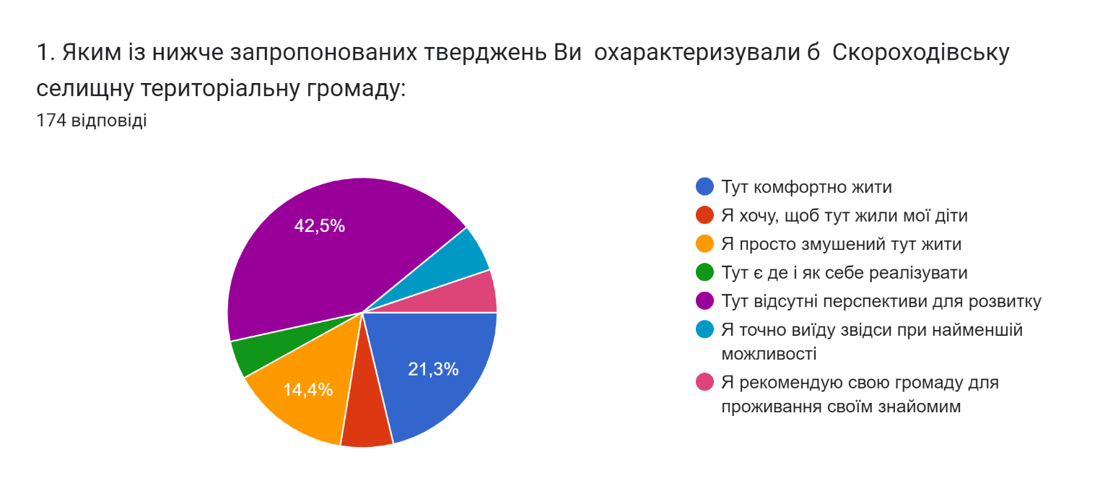

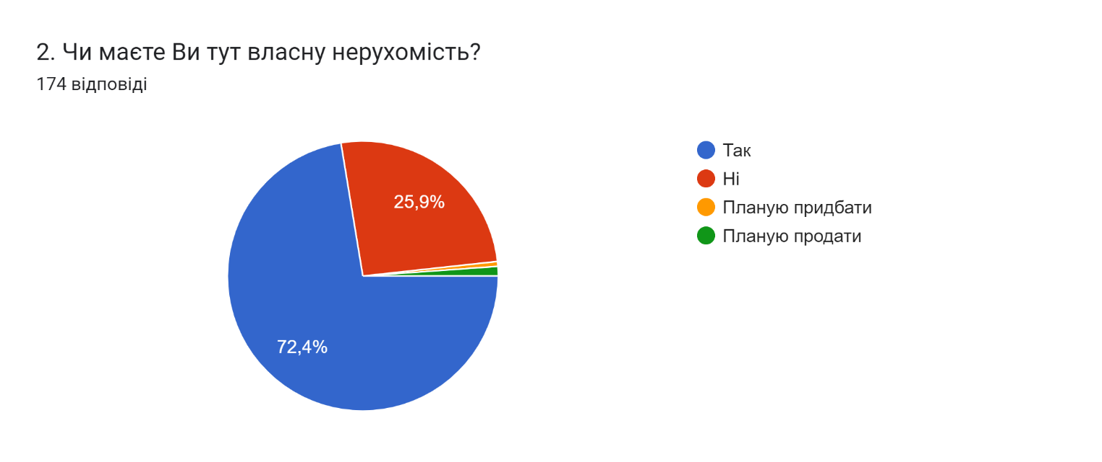
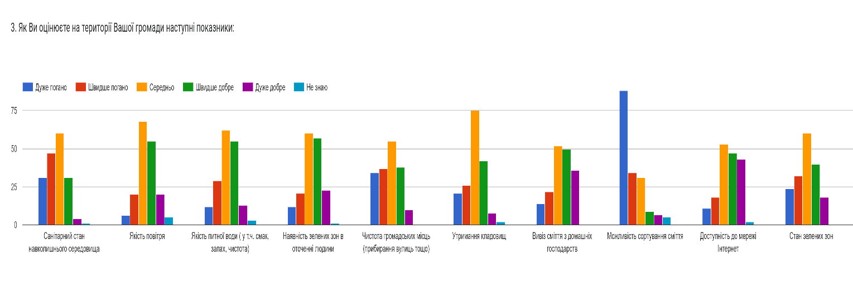
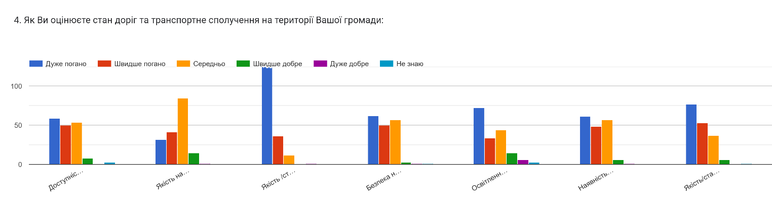
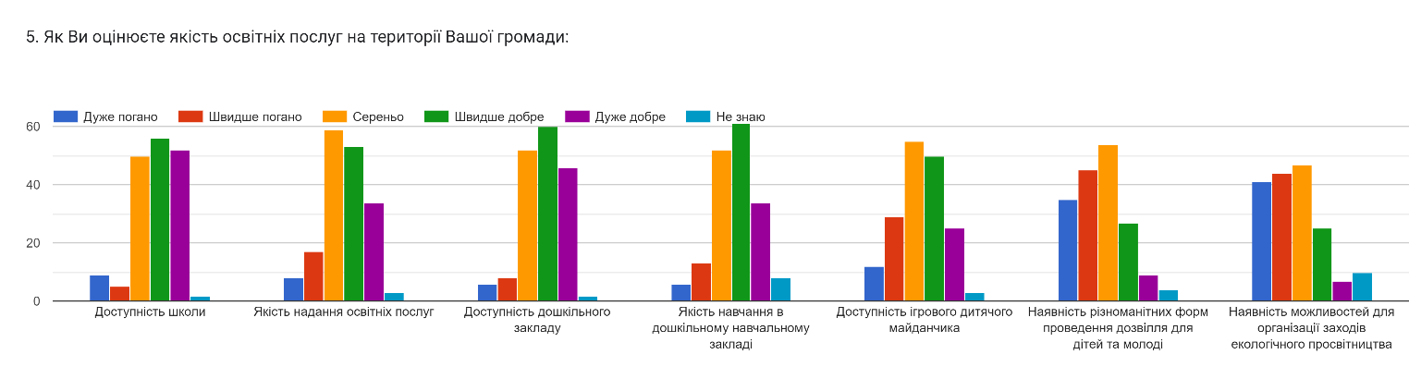
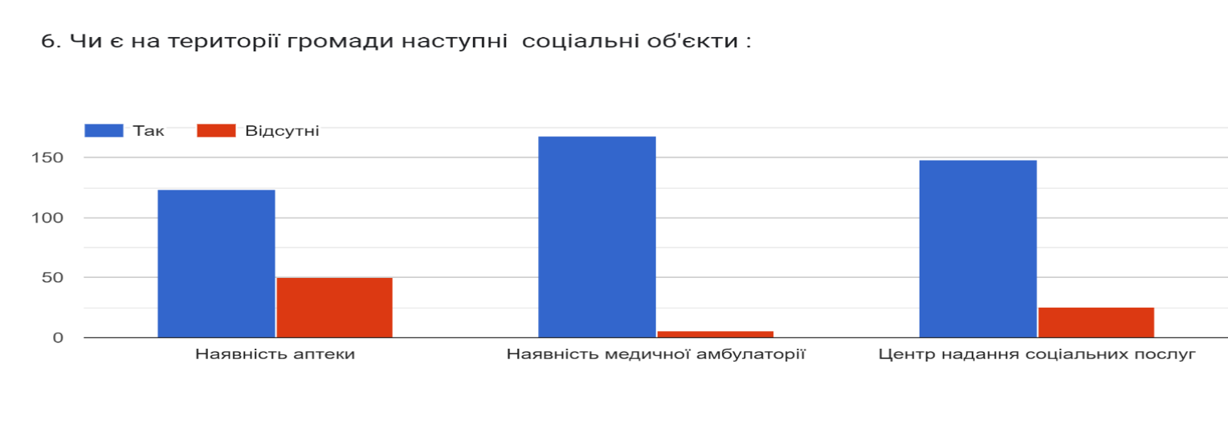
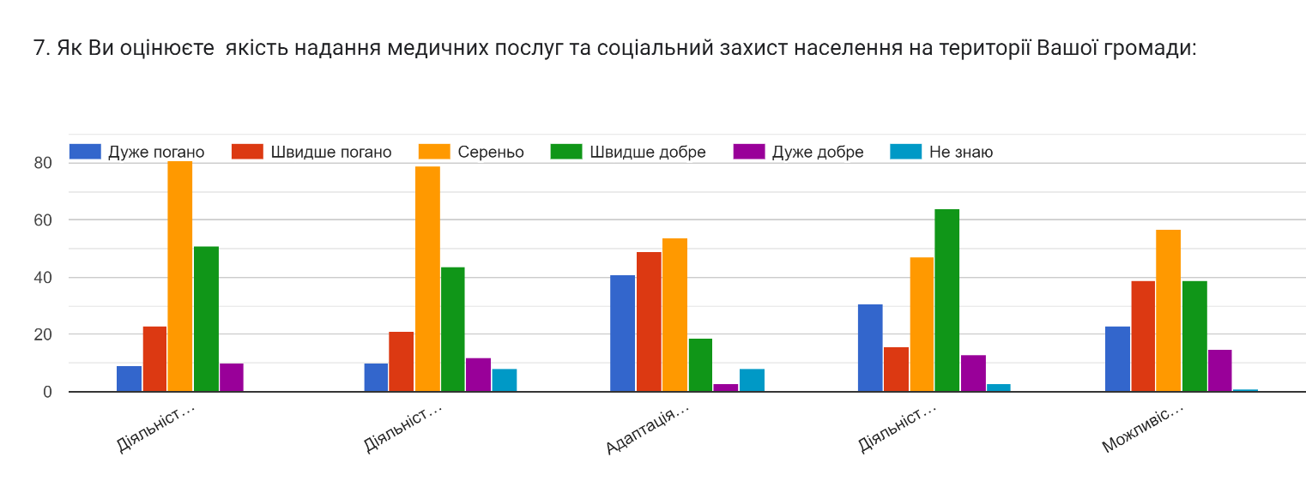
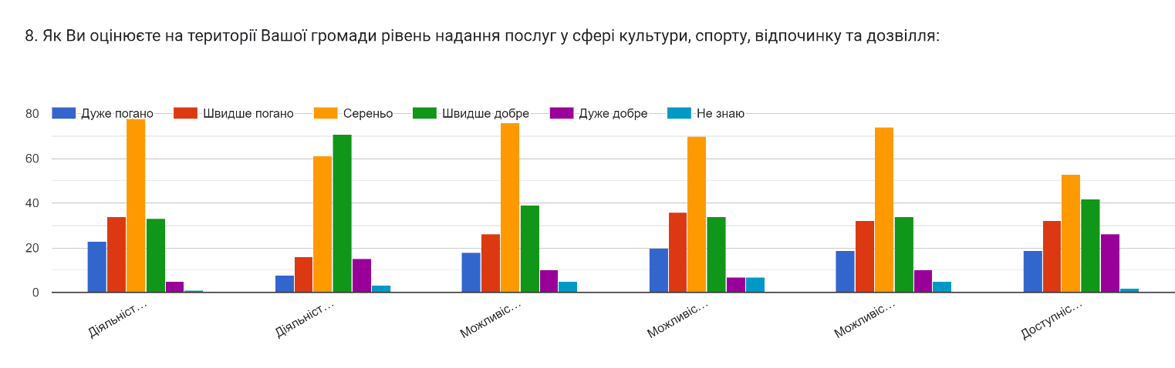
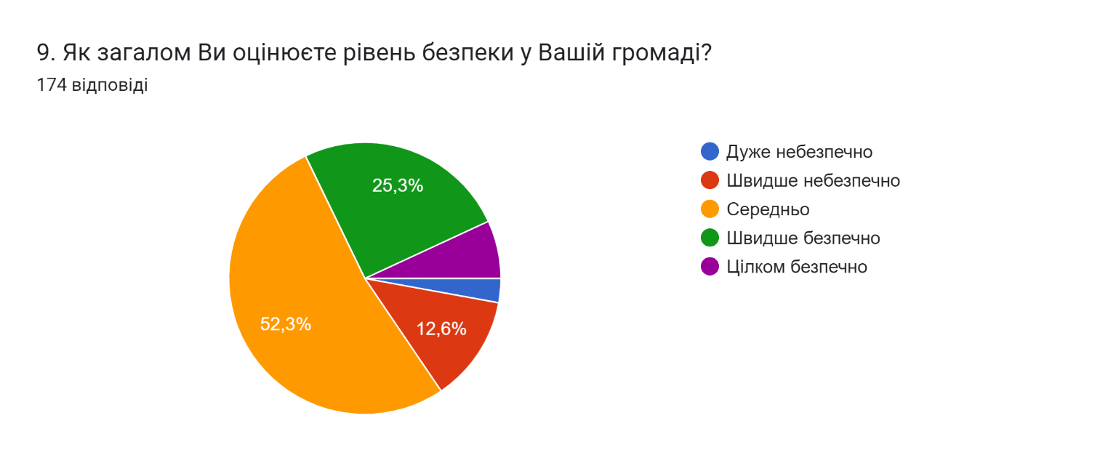
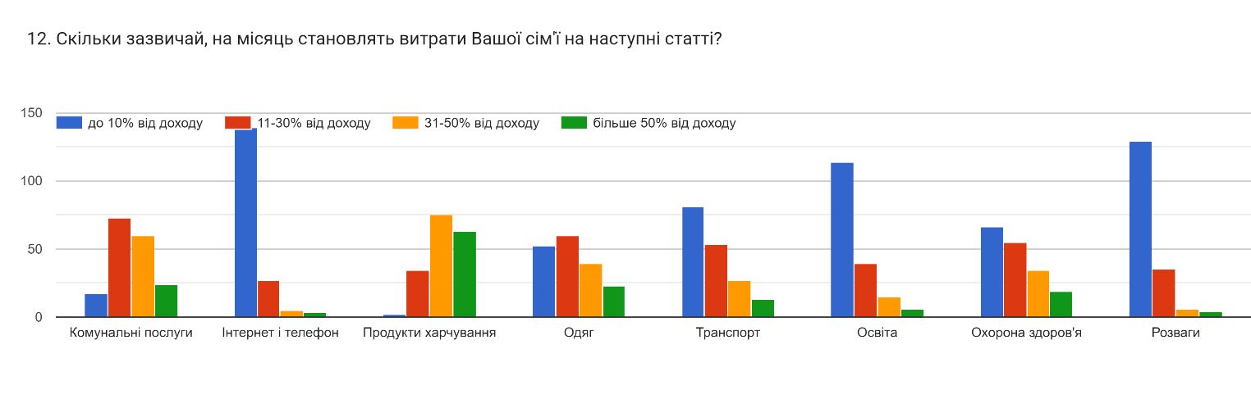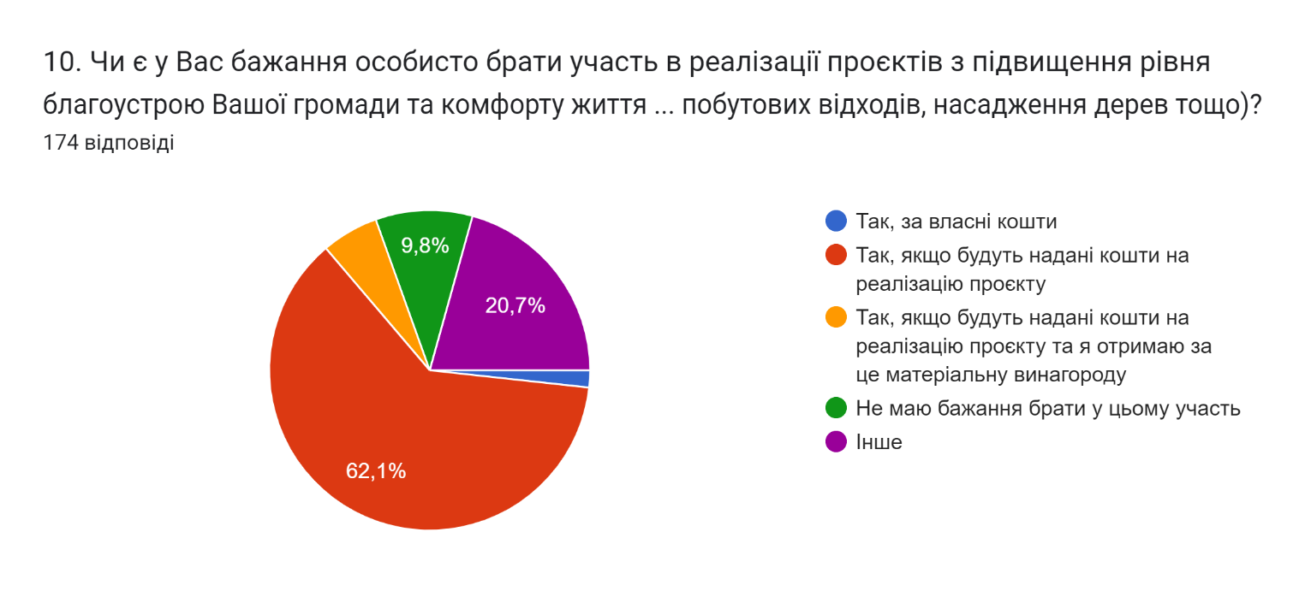
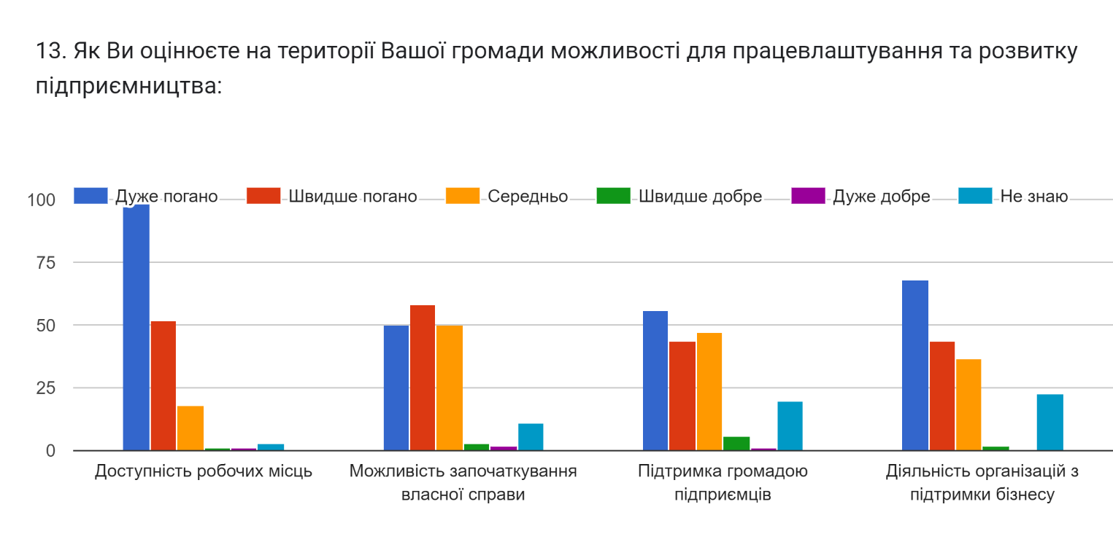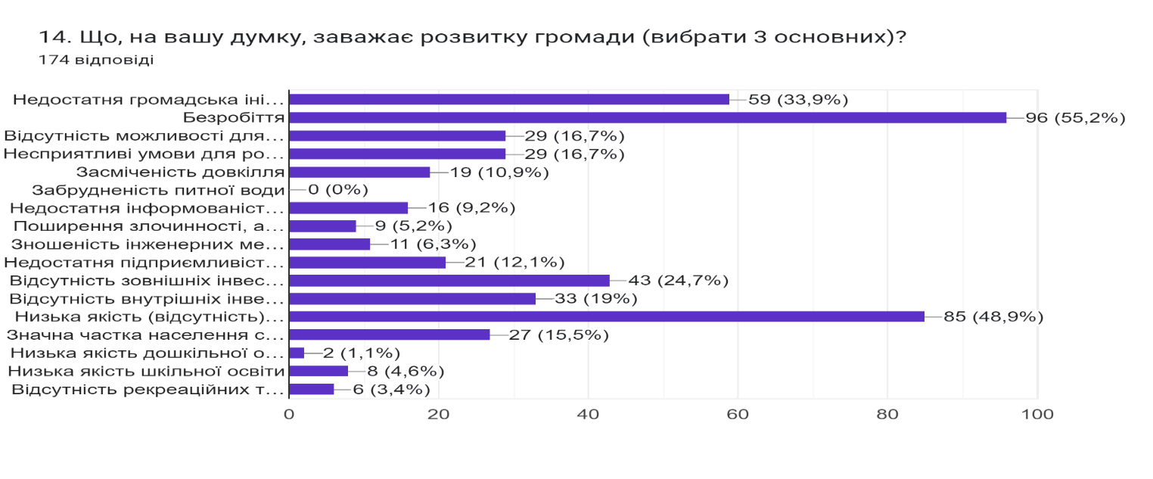
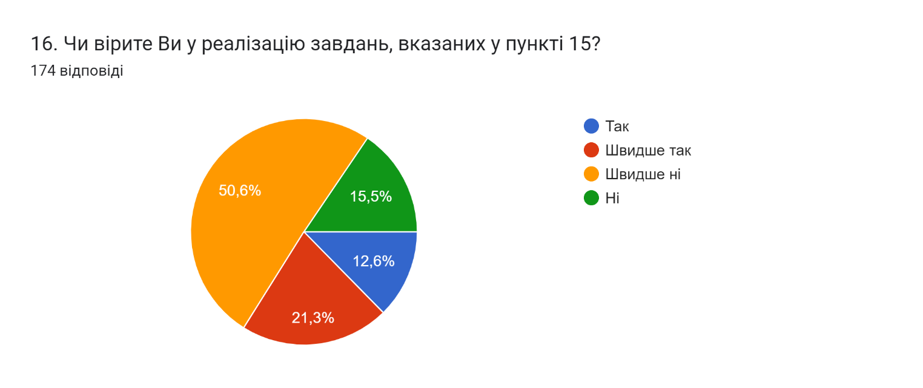
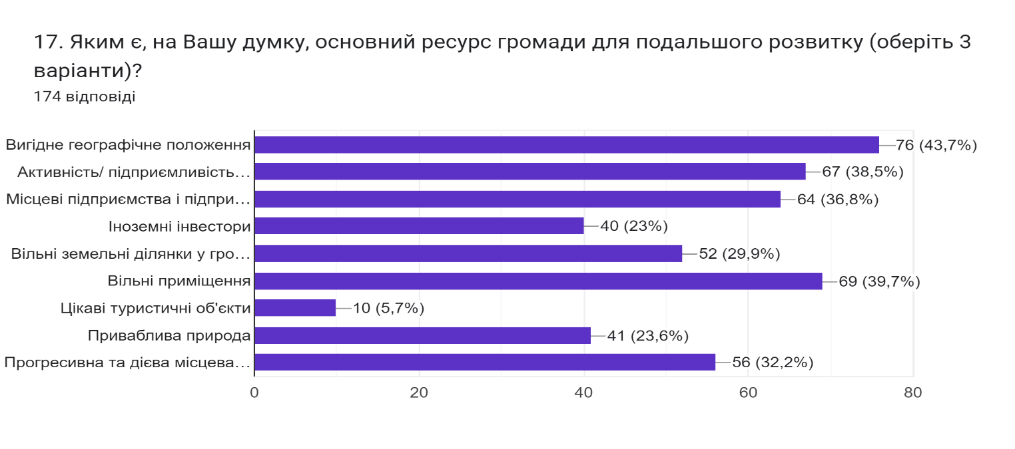
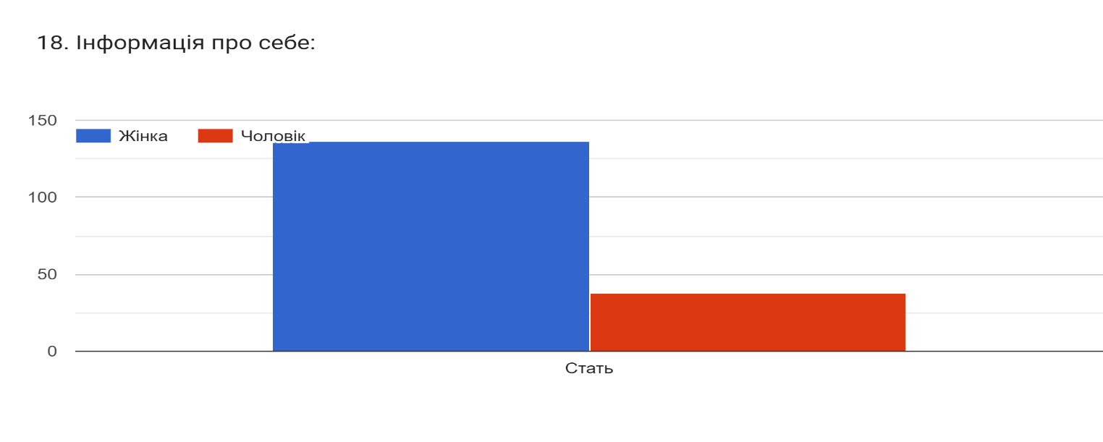
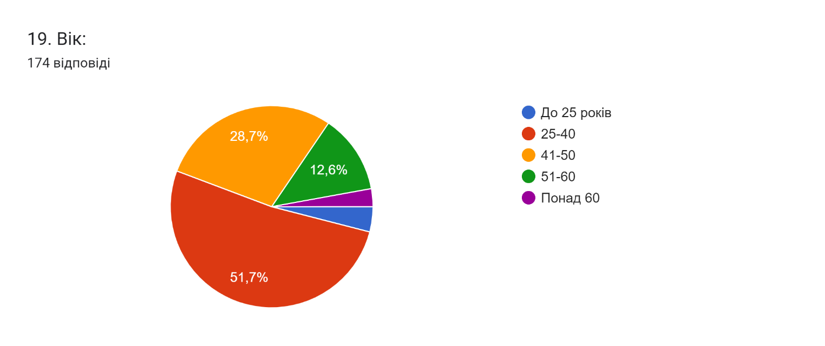
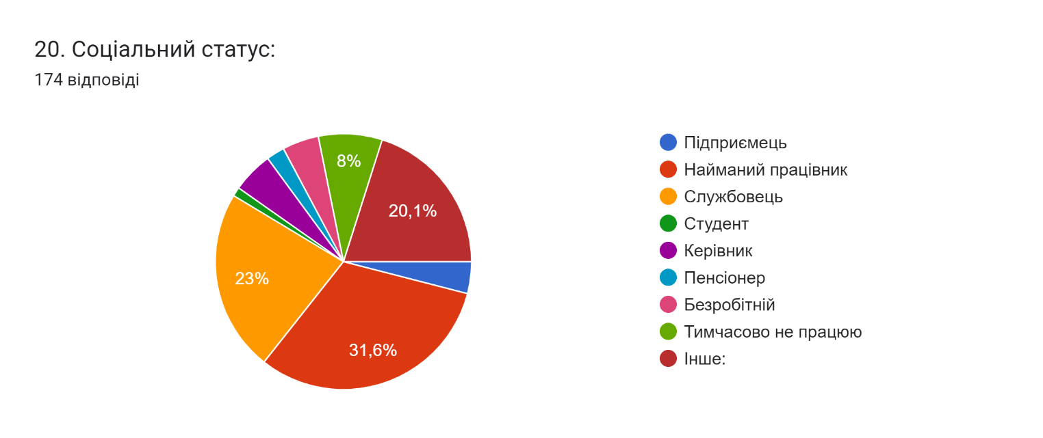
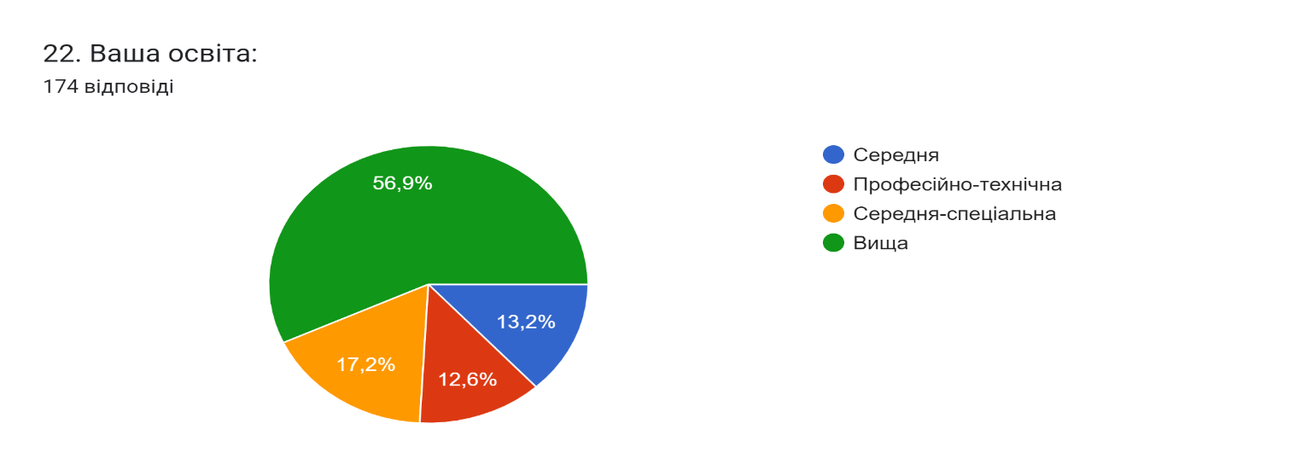
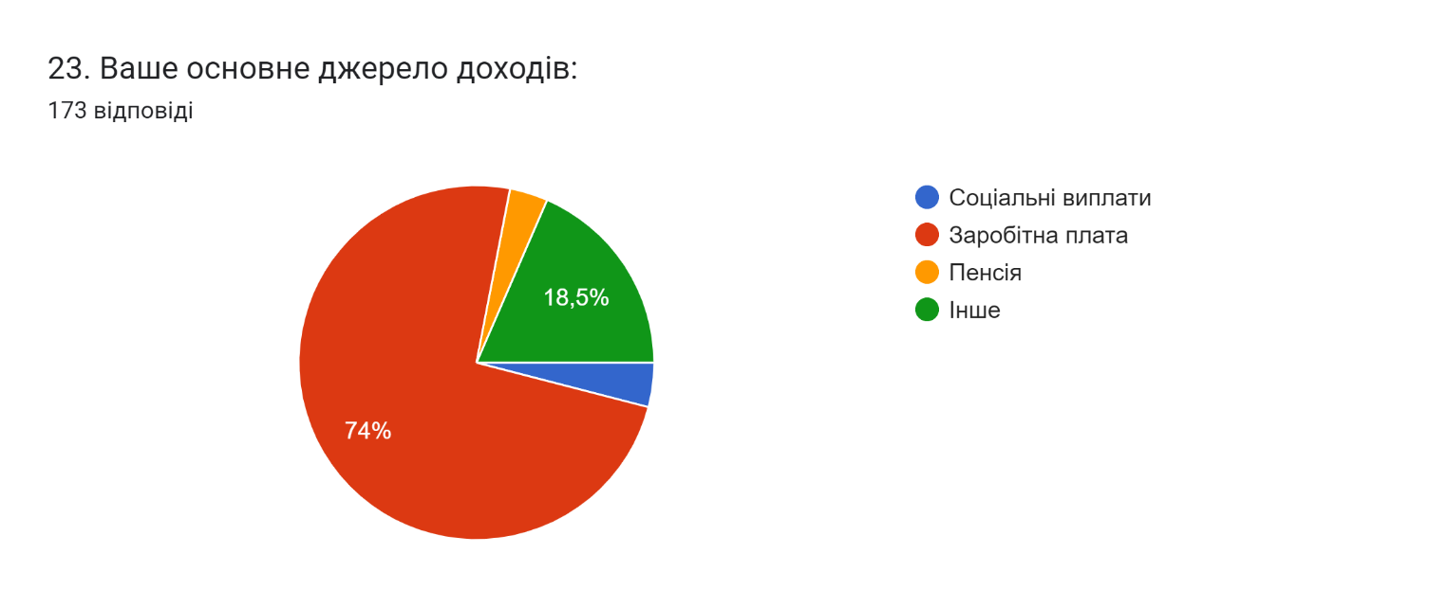
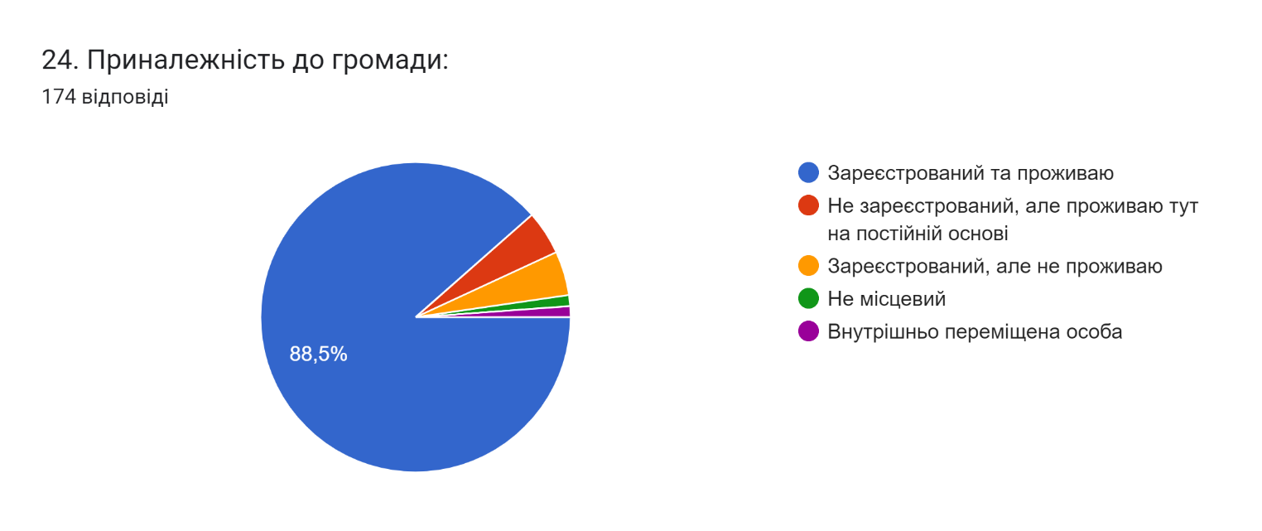
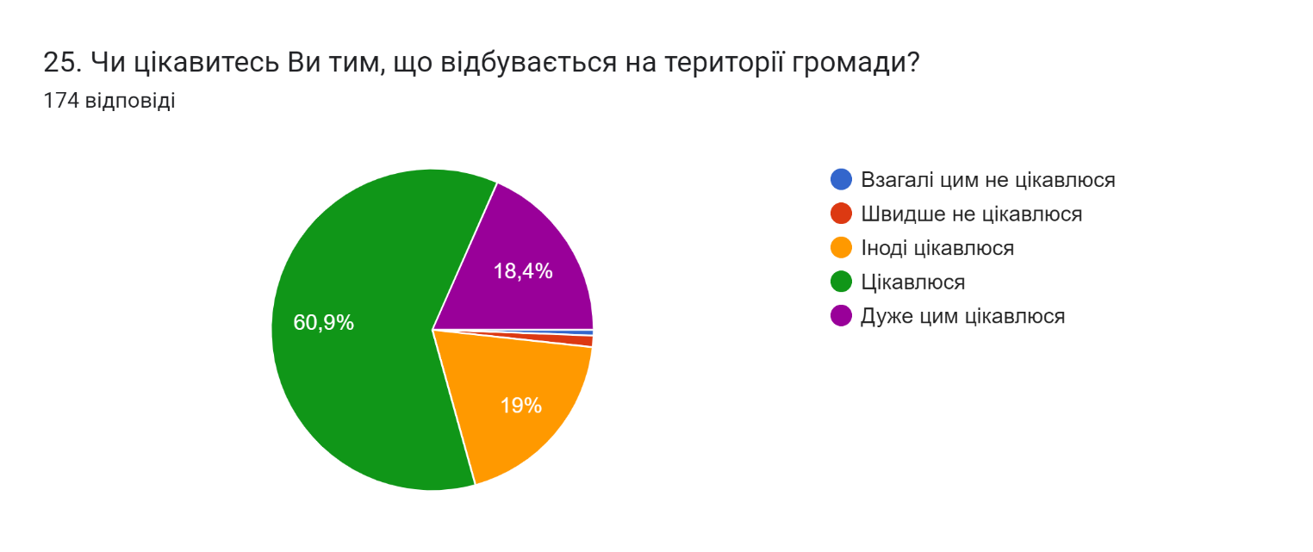
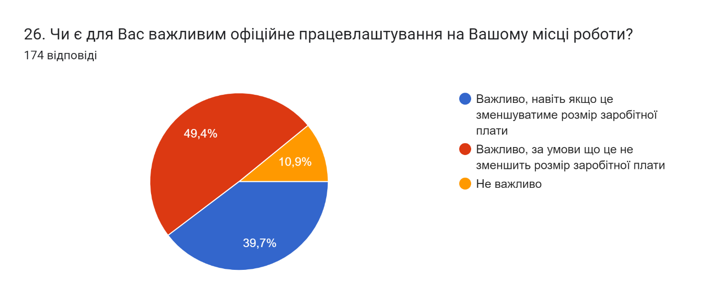
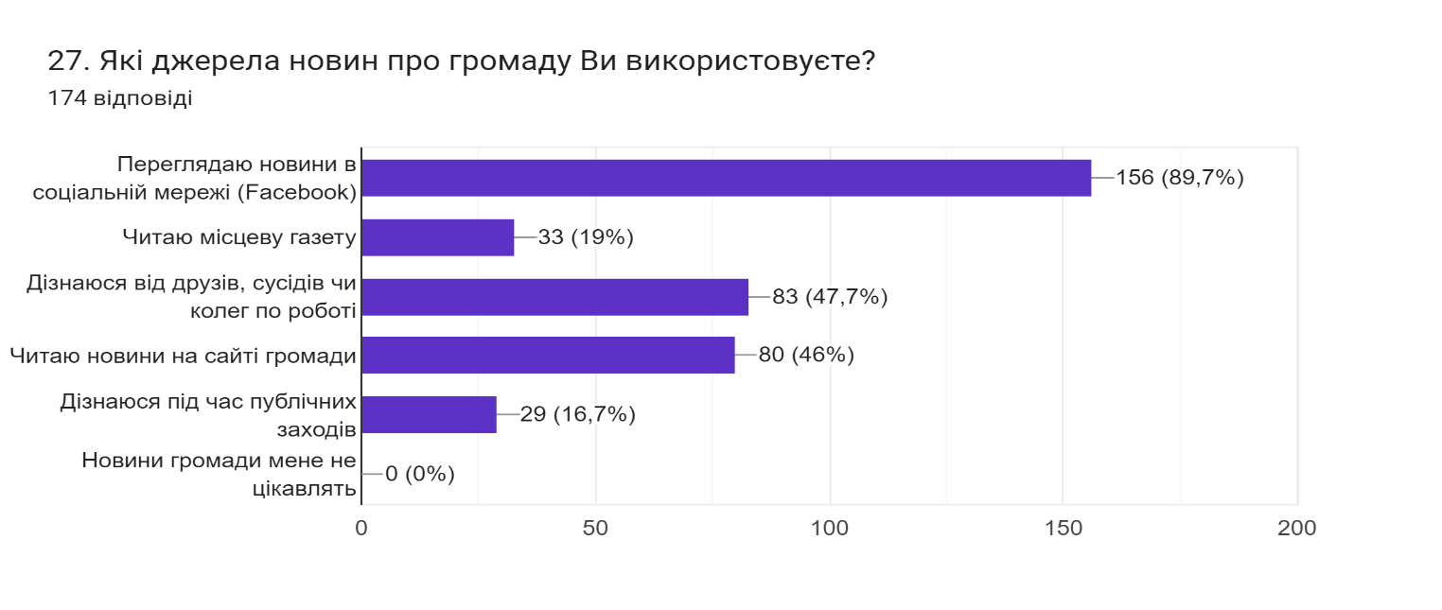
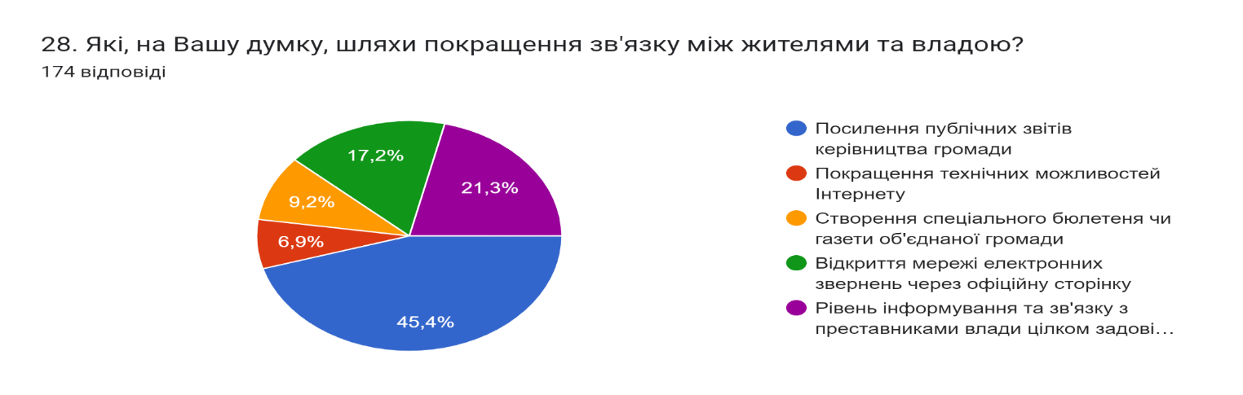
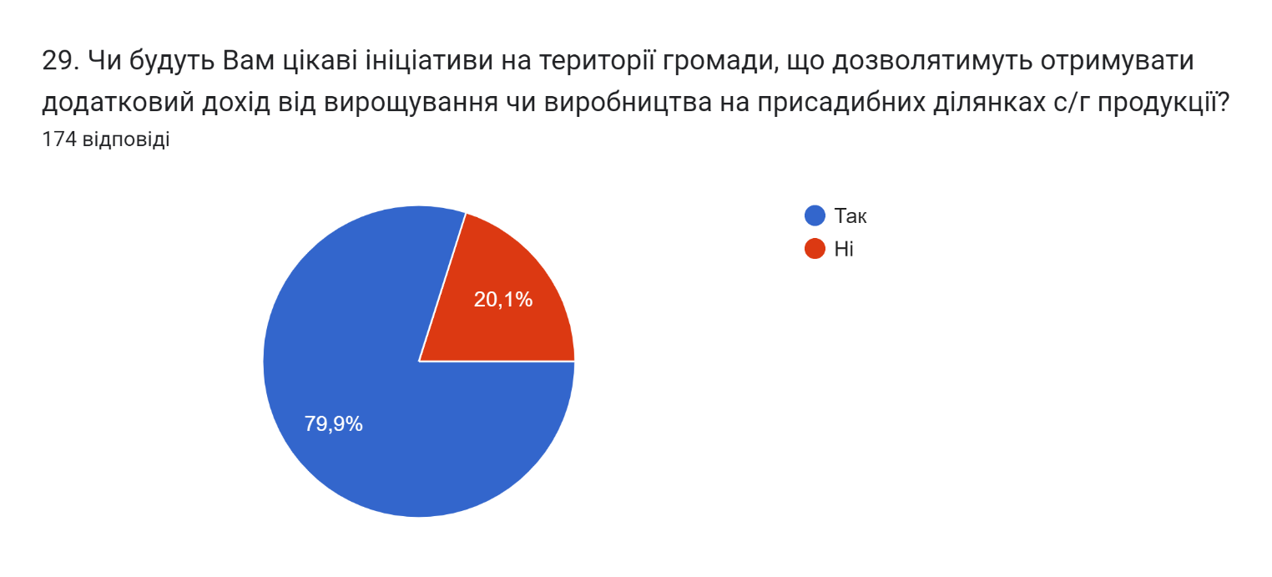
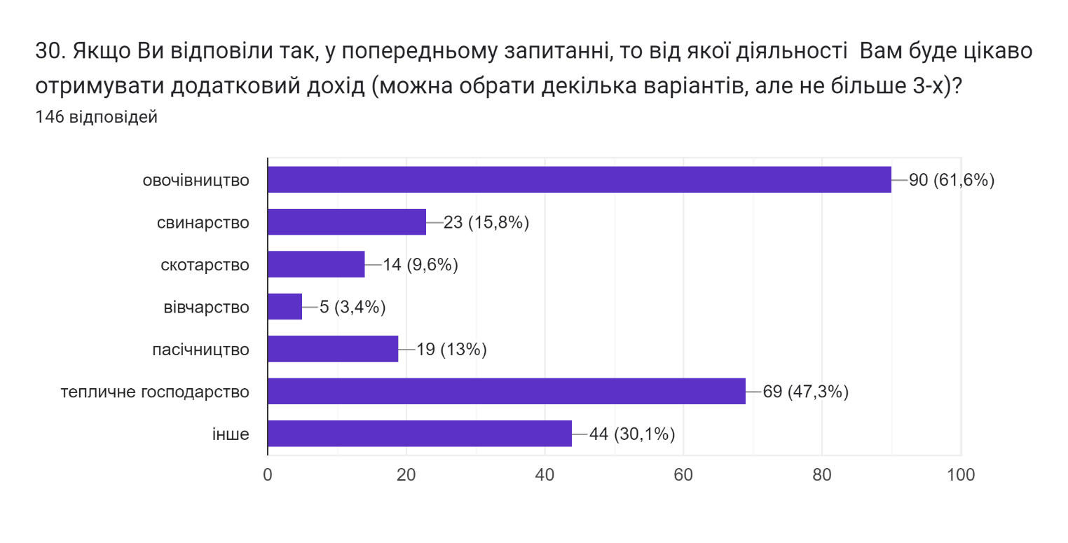
Таким чином, у результаті опитування мешканців і підприємців громади було встановлено, що громада має суттєвий потенціал для розвитку промисловості та вигідне логістичне розташування, що створює передумови для її соціально- економічного розвитку. Однак, високий рівень безробіття, поганий стан дорожнього покриття, відсутність бачення у мешканців перспектив розвитку громади обумовлює потребу детального аналізу її сильних та слабких сторін для формування програми дій.

Розділ II. Аналіз сильних сторін, можливостей розвитку, слабких сторін та загроз розвитку скороходівської селищної територіальної громади (SWOT-аналіз)
2.1. SWOT- аналіз

SWOT- аналіз Скороходівської селищної територіальної громади проведено з урахуванням поточного стану і проблем, тенденцій розвитку громади. Проаналізувавши статистичну інформацію, результати опитування мешканців та підприємців, пропозицій наданих членами робочої групи було визначено сильні та слабкі сторони, можливості та загрози територіальної громади.

SWOT-аналіз
Можливості | Загрози
- Розвиток тепличного господарства та овочівництва.  - Державна підтримка та міжнародна допомога для проєктів розвитку, що реалізуються в громадах.  - Грантові програми розвитку підприємництва.  - Надходження інвестицій у зв’язку із післявоєнним відновленням України.  - Удосконалення податкового, земельного законодавства.  - Збільшення трудових ресурсів за умови зростання внутрішньої міграції з найближчих регіонів (внутрішньо переміщених осіб).  - Впровадження та реалізація програм альтернативної енергетики.  - Розвиток інших сфер господарювання (рибальство, садівництво, туризм, тощо).  - Залучення мешканців громади до участі у соціально-економічному розвитку території.  - Долучення до запланованих рішень регіональної стратегії управління відходами до 2030.  - Розвиток переробної промисловості, зокрема за рахунок релокованих підприємств. | - Розгортання (замороження) військових дій на території України (територіальна близькість до зони бойових дій).  - Зростання політико-правової нестабільності в державі.  - Міграція молоді, дітей та працездатного населення за кордон.  - Зростання рівня “тяжіння до життя” у місті.  - Зменшення кількості фахівців робітничих професій через мобілізацію на війну.  - Зростання рівня аварійності на промислових об'єктах.  - Руйнування соціальної, транспортної інфраструктури.  - Зростання рівня інфляції і послаблення курсу валюти.  - Стрімке зростання цін на паливо та паливно-мастильні матеріали.  - Зменшення рівня фінансування окремих програм із державного бюджету .  - Зменшення рівня платоспроможності населення .  - Зростання кількості населення із пільгами  - Відсутність затверджених на місцевому рівні стратегічних документів із управління відходами.  - Погіршення екологічної ситуації та потенційне збільшення витрат на ліквідацію наслідків.  - Зростання соціальної напруги у суспільстві.  - Відсутність регламентованої статистичної інформації про територіальні громади.
Сильні сторони | Слабкі сторони
1. Вигідне логістичне розташування громади.  2. Наявність незадіяних земельних ділянок для розвитку промисловості.  3.Наявність потенційних площ і промислових приміщень для розвитку бізнесу.  4. Наявність та доступність послуг ЦНАПу.  5.Наявність значної кількості фермерських господарств.  6. Доступність Інтернет- послуг.  7.Наявність територій для відпочинку (зеленого туризму, рибальства).  8. Розвинута мережа дошкільних, шкільних і закладів.  9. Наявність працездатного населення, яке має значний трудовий потенціал.  10. Наявність ініціативних груп мешканців.  11. Наявність місцевих програм соціального захисту та соціальної підтримки.  12.Наявність потенціалу природних територій для рекреації.  13. Наявність спортивних локацій для розвитку спортивного туризму (велотуризму).  14. Зростання ефективності використання бюджетних коштів. | 1. Переважання у структурі населення людей передпенсійного та пенсійного віку.  2.Нестача кваліфікованих кадрів.  3. Високий рівень прихованого безробіття.  4. Поганий стан дорожнього покриття.  5. Низький рівень доступності транспортного сполучення між населеними пунктами громади.  6. Відсутність охоплення послугами із збирання змішаними побутовими відходами у всіх населених пунктах громадах та роздільного збирання побутових відходів.  7. Низький рівень забезпечення населення якісною питною водою та незадовільний експлуатаційний стан системи водовідведення.  8. Недостатність забезпечення спеціалізованою технікою рідких побутових відходів.  9. Незадовільний технічний стан об’єктів комунальної інфраструктури, зокрема стану житлового фонду, інженерних комунікацій та комунікацій соціального благоустрою, що потребують капітального ремонту.  10. Недостатність облаштованих укриттів.  11. Відсутність бачення у мешканців перспектив розвитку громади.  12. Низький рівень благоустрою у громадських місцях, зокрема центральній частині Скороходово.  13. Недостатність місць для дозвілля.

Використання матричного методу дозволяє виявити не тільки слабкі і сильні сторони громади, але і ідентифікувати її потенційні конкурентні переваги. Одночасно аналізуються фактори зовнішнього середовища, які місять виклики та загрози, які впливають на формування стратегічних і оперативних цілей розвитку громади на довгострокову перспективу.
Порівняльні переваги, виклики і ризики Скороходівської селищної територіальної громади
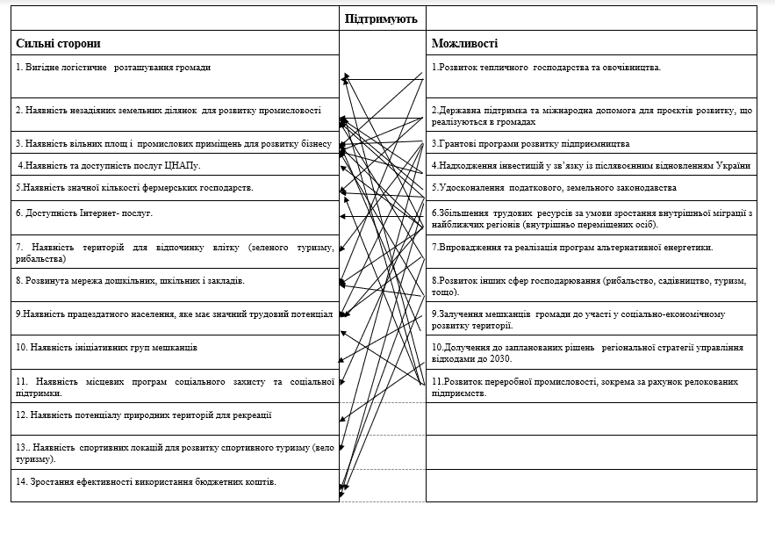
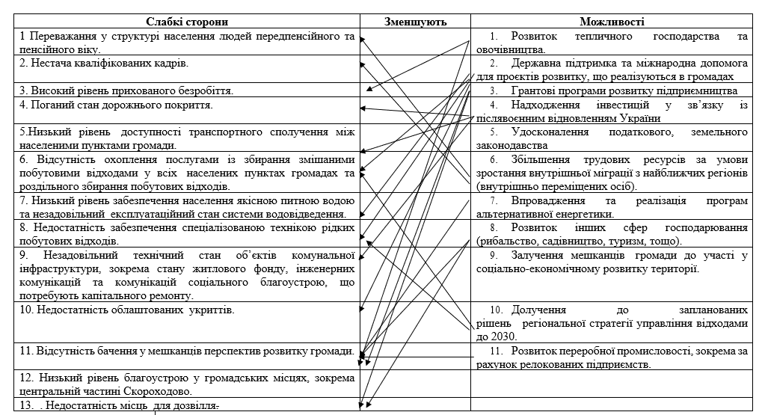

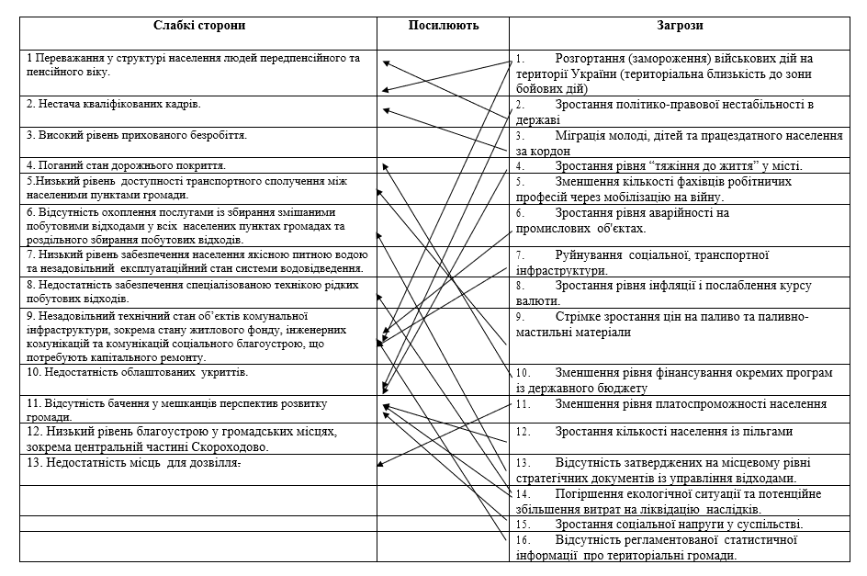

2.2. Порівняльні переваги, виклики та загрози
Порівняльні переваги (визначені в результаті аналізу сильних сторін і можливостей)
1. Вигідне логістичне розташування громади.: 10 км. від міжнародної траси Київ-Харків, наявність залізничного сполучення (електричка 1 год.7 хвилин). Близькість до м.Полтава (64 км), м. Харкова (87 км). Це посилює можливості громади щодо розвитку тепличного господарства та садівництва, розвитку переробної промисловості та збільшення трудових ресурсів за умови зростання внутрішньої міграції з найближчих регіонів (внутрішньо переміщених осіб).
2. Наявність незадіяних земельних ділянок для розвитку промисловості є перевагою громади, що створює можливості для розвитку переробної промисловості та залученню внутрішньо переміщених осіб за рахунок надходження інвестицій у зв’язку із післявоєнним відновленням України, удосконалення податкового, земельного законодавства, впровадження та реалізація програм альтернативної енергетики.
3. Наявність потенційних площ і промислових приміщень для розвитку бізнесу створює можливості для розвитку тепличного господарства та овочівництва, підприємництва за рахунок Грантові програми розвитку підприємництва та надходження інвестицій у зв’язку із післявоєнним відновленням України, розвитку інших сфер господарювання (рибальство, садівництво, туризм, тощо).
4. Наявність та доступність послуг ЦНАПу є сприяє розвитку підприємництва шляхом надання доступ послуг підприємствам та підприємцям, що впливає на їх ділову активність та вести облік трудових ресурсів за умови зростання внутрішньої міграції з найближчих регіонів (внутрішньо переміщених осіб).
5.Наявність значної кількості фермерських господарств у значній кількості дозволяє розвивати у подальшому сільське господарства, переробну промисловість (зокрема с\г продукції), що дозволятиме підвищувати продуктову безпеку не тільки громади, але і регіону. Подальше удосконалення податкового та земельного законодавства сприятиме зменшенню корупції, формуванню прозорих відносин між бізнесом і громадою, більш активне долучення їх до соціально-економічного розвитку громади.
6. Доступність Інтернет- послуг впливає на якість проживання у сільській місцевості та доступності державних послуг. Нині це є важливим критерієм для розвитку бізнесу та підприємницької діяльності у сільській місцевості.
7.Наявність територій для відпочинку має можливості щодо розвитку підприємницької активності та формування дозвілля у мешканців громади, що впливає на рівень задоволення проживання у сільській місцевості.
8. Розвинута мережа дошкільних, шкільних і закладів є перевагою громади, що має можливості для не тільки для громади, але і внутрішньо переміщених осіб.
9. Наявність працездатного населення в умовах повномасштабного вторгнення Росії в України є однієї із конкурентних переваг громади, що дозволяє забезпечувати поточну діяльність підприємств та організацій не тільки, що знаходяться на території громади, але і Полтавського району, оскільки через територію всієї громади проходить залізниця.
10. Наявність ініціативних груп мешканців, які долучаються до ініціатив у громаді дозволяє оперативно вирішувати нагальні проблеми громади, вирішувати питання благоустрою.
11. Наявність місцевих програм соціального захисту та соціальної підтримки дозволяє підтримувати мешканців у сільській громаді, де рівень життя є переважно низьким.
12.Наявність потенціалу природних територій для рекреації дозволяє зберегти природне різноманіття територій для громадян громади та майбутніх поколінь.
13. Наявність спортивних локацій для розвитку спортивного туризму (велотуризму) дозволяє більш ефективно використовувати матеріально- технічну базу у громаді, розвивати підприємницьку діяльність та екологічне просвітництво.
14. Зростання ефективності використання бюджетних коштів сприяє збільшенню можливостей щодо фінансування реалізації важливих програм соціально-економічного розвитку громади.

Виклики
1. Переважання у структурі населення людей передпенсійного та пенсійного віку можливо частково вирішити за рахунок збільшення трудових ресурсів за умови зростання внутрішньої міграції з найближчих регіонів (внутрішньо переміщених осіб).
2. Нестача кваліфікованих працівників за рахунок збільшення трудових ресурсів за умови зростання внутрішньої міграції з найближчих регіонів (внутрішньо переміщених осіб).
3. Високий рівень прихованого безробіття. Цей виклик можливо нейтралізувати за рахунок реалізації на території громади програм розвитку підприємництва, розвитку овочівництва та тепличного господарства, створення переробних підприємств.
4. Поганий стан дорожнього покриття можливо покращити протягом короткого проміжку часу за огляду держави до цього запитання, залучення зовнішніх джерел фінансування та реалізації програм у зв’язку із післявоєнним відновленням України.
5. Низький рівень доступності транспортного сполучення між населеними пунктами громади через поганий стан дорожнього покриття можливо вирішити залучення зовнішніх джерел фінансування, удосконалення податкового та земельного законодавства.
6. Відсутність охоплення послугами із збирання змішаними побутовими відходами у всіх населених пунктах громадах можливо вирішити за рахунок державної підтримки та міжнародної допомоги щодо проєктів розвитку, що реалізуються в громаді, долучення до запланованих рішень регіональної стратегії управління відходами до 2030.
7. Низький рівень забезпечення населення якісною питною водою та незадовільний експлуатаційний стан системи водовідведення можливо вирішити через реалізацію проєктів державної підтримки та міжнародної допомоги для проєктів розвитку, що реалізуються в громаді.
8. Недостатність забезпечення спеціалізованою технікою рідких побутових відходів можливо вирішити шляхом Долучення до запланованих рішень регіональної стратегії управління відходами до 2030.
9. Незадовільний технічний стан об’єктів комунальної інфраструктури, зокрема стану житлового фонду, інженерних комунікацій та комунікацій соціального благоустрою, що потребують капітального ремонту потребує залучення зовнішніх джерел, реалізації програм державної підтримки та міжнародної допомоги для проєктів розвитку, що реалізуються в громаді.
10. Недостатність облаштованих укриттів. Можливо вирішити за рахунок реалізації програм державної підтримки та міжнародної допомоги для проєктів розвитку, що реалізуються в ОТГ.
11. Відсутність бачення у мешканців перспектив розвитку громади можна змінити за рахунок підтримки і реалізації грантових програм розвитку підприємництва, впровадження та реалізація програм альтернативної енергетики, що дозволить створити нові робочі місця. Сприяти розвитку на території громади додаткових видів діяльності (рибальства, туризму, садівництва тощо) через постійне інформування ініціатив, що можуть бути підтримані часткового співфінансування або грантових коштів. Долучення до запланованих рішень регіональної стратегії управління відходами до 2030.
12. Низький рівень задоволеності мешканців благоустроєм у громаді можливо частково вирішити за рахунок реалізації програм державної підтримки та міжнародної допомоги для проєктів розвитку, що реалізуються в громаді, розвитку грантового підприємництва, залучення мешканців громади до участі у соціально-економічному розвитку території.
13. Недостатність можливостей для дозвілля для мешканців громади реально вирішити через активізацію підприємницької активності шляхом реалізації програм грантового підприємства.

Ризики.
1.Подальше розгортання повномасштабного військового вторгнення Росії в Україні, що може призвести до руйнування соціальної, транспортної, виробничої інфраструктури. Забруднення навколишнього середовища. Зниження економічного потенціалу громади.
2. Стійкий від’ємний природній приріст населення посилюється трудовою міграцією, що має тенденцію до збільшення. В результаті громада втрачає працездатне населення, знекровлюється. Виникає значна кількість безпритульних тварин.
3. Погіршення екологічної ситуації внаслідок повномасштабного військового вторгнення Росії в Україні та результатів господарської діяльності суб’єктів господарювання на території громади, що обумовлює зростання витрат на ліквідацію наслідків.

2.3. Сценарії розвитку Скороходівської селищної територіальної громади до 2027 р.

Основними сценаріями розвитку є інерційний (песимістичний) та модернізаційний (реалістичний) та оптимістичний.

Оптимістичний сценарій розвитку

Оптимістичний сценарій розвитку демонструє позитивну динаміку зростання показників соціально-економічного розвитку шляхом реалізації Стратегії розвитку Скороходівської громади, повноцінного використання сильних сторін за рахунок можливостей.
Необхідними умовами реалізації оптимістичного сценарію є : завершення війни на території України та відновлення її цілісності; зменшення соціальної напруги у суспільстві, стабілізації політичної ситуації в країні та залученні інвестицій.
У результаті оптимістичного сценарію в громаді можливо підвищити її інвестиційну привабливість, що дозволить залучити нових інвесторів та максимально використати наявний потенціал громади. За рахунок реалізації грантових програм можливо створити нові робі місця та підвищити підприємницьку активність у громаді. Наявність вільних приміщень і ділянок дозволяють створювати можливості для розвитку переробної промисловості, альтернативної енергетики, тепличного господарства. Нові можливості дозволяють створити нові робочі місця і зацікавити молодь у розвитку власної громади.

Модернізаційний сценарій розвитку (реальний)

Тобто громада максимально скористається можливостями розвитку країни, коли громада буде докладати зусилля для збереження своїх позицій, а соціально-економічний стан країни не буде цьому сприяти.
За рахунок реалізації на території громади проєктів щодо розвитку переробної промисловості, альтернативної енергетики, активізації роботи із твердими побутовими відходами, тепличного господарства можливо буде мінімізувати кількість ризиків, які будуть виникати у результаті несприятливої соціально-економічної ситуації в країни. Передумовами для цього є : вигідне логістичне розташування, наявність значної кількості фермерських господарства, незадіяних земельних ділянок, наявність Інтернет-послуг, ЦНАПУ та наявність працездатного населення. Досягненню позитивних результатів може перешкоджати продовження повномасштабного вторгнення Російської Федерації в Україну, зростання цін на енергоресурси та міграція населення.

Інерційний сценарій розвитку

Інерційний сценарій базується на припущеннях, що баланс внутрішніх та зовнішніх факторів впливу на громаду, як суспільне та соціально-економічне явище, залишається незмінним, система змінюється за попереднім алгоритмом, тобто за інерцією. В цілому, суспільно-економічний стан країни та регіону є або нейтральним, або таким, що не сприяє розвитку громади.
Базові припущення інерційного сценарію :
  - частина працездатних мешканців громади поїде на заробітки за межі громади;
  - школярі, які закінчать навчання у школі поїдуть навчатися у місто і не будуть повертатися;
  - держава виконуватиме свої зобов`язання щодо надання державної інфраструктурної субвенції, але її обсяги постійно зменшуватимуться;
  - триватиме проблема із погіршення стану дорожнього покриття, що призводитиме до зростання соціальної напруги;
  - через брак досвіду та навиків громада не зможе залучити значних коштів міжнародної технічної допомоги;
  - наявна структура комунальних організацій соціальної та гуманітарної сфер у цілому зберігатиметься;
  - дещо покращиться рівень надання адміністративних послуг;
  - покращиться рівень зв`язку (мобільний, Інтернет), крім віддалених мало чисельних сіл;
  - рівень підприємницької активності не зміниться, надходження від такого роду діяльності незначно зростуть, але й надалі місцеві підприємці масово уникатимуть сплати податків та акцизів;
  - доходи від підприємницької діяльності, що ведеться на території громади не будуть зростати;
  - керівництво громади буде намагатися вирішити лише нагальні питання благоустрою та соціальних потреб громади.
Результат інерційного сценарію:
  - триватиме старіння населення, його помітне скорочення в селах;
  - більшість мешканців громади майже не впливатимуть на ухвалення її управлінських рішень, однак буде зростати соціальна напруга;
  - серед сільського населення надалі пануватиме самозайнятість;
  - значних інфраструктурних проектів на теренах громади не відбуватиметься, обмежуючись відносно локальними покращеннями; прагнення утримати наявну соціальну та гуманітарну інфраструктуру призводитиме до нераціонального використання бюджетних коштів;
  - більшість населення громади надалі розраховуватиме більше на соціальні виплати (зокрема, субсидії), ніж шукатиме собі роботу, причому інтерес до перекваліфікації залишатиметься низьким.

2.4. Стратегічне бачення розвитку Скороходівської селищної територіальної громади

Стратегічне бачення для Скороходівської селищної територіальної громади визначено робочою групою з розроблення проєкту Стратегії.
Скороходівська селищна територіальна громада – громада з потужним потенціалом розвитку, що прагне залучення інвестицій, підтримки підприємництва та розвитку для забезпечення комфорту та добробуту громади.

РОЗДІЛ III. СТРАТЕГІЧНІ, ОПЕРАТИВНІ ЦІЛІ ТА ЗАВДАННЯ РОЗВИТКУ ТУРИТОРІАЛЬНОЇ ГРОМАДИ
Структура стратегічних, оперативних цілей та завдань Стратегії розвитку Скороходівської селищної територіальної громади
Стратегічні цілі | Оперативні цілі | Завдання
Стратегічна ціль 1. Забезпечення якості послуг, комфорту та добробуту у громаді | - Доступна і якісна освіта | 1.1.1Впровадження інноваційних форм та методів навчання  1.1.2.Покращення матеріально-технічної бази освітніх закладів, з врахуванням забезпечення формування інклюзивного середовища  1.1.3. Забезпечення підвезення дітей до місця навчання  1.1.4. Забезпечення оздоровлення, відпочинку та соціальної підтримки дітей
 | - Доступна медицина і здоровий спосіб життя | - Забезпечення доступності медичних послуг для всіх верств населення.  - Популяризація здорового способу життя.
 | 1.3.Розвиток спроможностей для громадської активності жителів громади, молоді | 1.3.1. Модернізація закладів культури.  1.3.2. Розвиток паркового господарства  1.3.3. Розвиток молодіжного середовища.
 | - Цифрова трансформація громади | - Розбудова інфраструктури інформатизації територіальної громади;  1.4.2. Розвиток цифрової грамотності  1.4.3. Створення єдиного простору надання адміністративних послуг
 | - Соціальний захист населення. | 1.5.1. Надання якісних соціальних послуг людям похилого віку, ВПО та найбільш вразливим категоріям населення.  1.5.2.Реалізація гендерної політики.  1.5.3. Протидія домашньому насильству, насильству за ознакою статі, та торгівлі людьми.  1.5.4. Створення безбар’єрного середовища для всіх соціальних закладів.  1.5.5. Реалізація цільових програм із забезпечення доступним житлом найбільш незахищених категорії громадян, які потребують підтримки, а саме для учасників бойових дій та внутрішньо переміщених осіб з використанням державної підтримки та пільгового іпотечного кредитування на будівництво та придбання житла.
Стратегічна ціль 2. Створення сталих умов для розвитку підприємництва, використання логістичних можливостей та просторового розвитку громади | 2.1.Ефективне планування та управління просторовим розвитком | 2.1.1. Розроблення комплексної схеми планування території Скороходівської територіальної громади, виготовлення генеральних планів та планів зонування територій у складі генеральних планів населених пунктів.  2.1.2. Виявлення та взяття на облік незайнятого майна та земель лісових ресурсів, водних об’єктів, земельних ділянок.
 | 2.2. Інвестиційна привабливість громади | 2.2.1. Підтримка перспективних напрямів розвитку промисловості та АПК (в т.ч. органічно чистого виробництва, сучасних форм кооперативів), розвиток овочівництва.  2.2.2.Впровадження механізмів та інструментів залучення інвестиційних ресурсів.
 | 2.3. Ефективний бізнес та підтримка розвитку МСП | 2.3.1. Підвищення конкурентоспроможності суб’єктів малого та середнього підприємництва  2.3.2.Формування партнерства між бізнесом та громадою.
Стратегічна ціль 3.  Створення привабливого для життя середовища в громаді за принципами енергоефективності та екологічної безпеки | 3.1. Покращення благоустрою населених пунктів та громадська безпека | 3.1.1. Оновлення комунальної інфраструктури та покращення якості надання комунальних послуг.  3.1.2. Реконструкція та впорядкування прилеглих територій вздовж доріг і вулиць та дотичної інфраструктури.  3.1.3. Реконструкція та розширення мережі водогонів, будівництво очисних споруд.  3.1.4. Розвиток зеленого (сільського), екологічного та краєзнавчого видів туризму.  3.1.5. Визначати, створювати та облаштовувати рекреаційні зони для коротко – та довготривалого відпочинку місцевого населення та відвідувачів громади.  3.1.6. Створення надійної системи заходів протипожежної безпеки та цивільного захисту.  3.1.7. Розбудова безпечного середовища.  3.1.8 Впровадження системи роздільного збирання побутових відходів, відокремлення небезпечних відходів.  3.1.9 Розширення послуги із збирання та вивезення твердих побутових відходів із охопленням усіх населених пунктів громади, ліквідація несанкціонованих сміттєзвалищ.
 | 3.2. Збереження та відтворення довкілля, раціональне використання ресурсів | 3.3.1. Збереження, відтворення та охорона біорізноманіття Скороходівської громади.  3.3.2.Озеленення території – збільшення площ лісів, парків та зелених насаджень.  3.3.3. Формування дбайливого ставлення до довкілля та підвищення рівня екологічної культури населення.  3.3.4. Охорона та раціональне використання водних ресурсів.
 | 3.3. Оновлення діючої мережі доріг | 3.3.1. Проведення капітальних і поточних ремонтів доріг в межах громади.  3.3.2. Розвиток дорожньої інфраструктури.
 | 3.4. Заходи щодо енергоефективності | 3.4.1. Створення умов для переходу на альтернативні джерела енергії для обслуговування соціально-адміністративних та комунальних будівель.

СТРАТЕГІЧНА ЦІЛЬ 1. Забезпечення якості послуг, комфорту та добробуту у громаді

Функціонування та розвиток громади неможливий без людського потенціалу, яка забезпечується освітою. Відповідно до принципу людиноцентричності, закладеного в Стратегії, пріоритетним напрямом розвитку громади в соціальному вимірі буде розвиток людського потенціалу та підвищення якості життя мешканців громади.
Саме тому система цілей і завдань у цій сфері – забезпечення доступності та якості послуг охорони здоров’я, якісної освіти, соціальних послуг, Створення умов для розвитку й відпочинку дітей та молоді.
Досягнення стратегічної цілі передбачається через реалізацію таких оперативних цілей.

Операційна ціль 1.1. | Операційна ціль 1.2. | Операційна ціль 1.3. | Операційна ціль 1.4. | Операційна ціль 1.5.
Доступна і якісна освіта | Доступна медицина і здоровий спосіб життя | Розвиток спроможностей для громадської активності жителів громади, молоді | Цифрова трансформація громади | Соціальний захист населення

Операційна ціль 1.1. Доступна і якісна освіта

Важливим показником якості життя населення є рівень освіти. Формування якісного освітнього простору сприятиме особистому розвитку людини. Виклики, які постають перед сучасною освітою, неможливо подолати, не виходячи за межі старих освітніх моделей, без освоєння і впровадження інноваційних форм освіти.
Модернізація закладів освіти, оновлення та зміцнення їх матеріально-технічної бази із забезпеченням інклюзивного простору, впровадження засад реформування в межах Нової української школи, діджиталізація освітнього процесу та системи його управління сприятиме творчому розвитку й мотивації учнів до навчання.
У 2022 році, в зв'язку з повномасштабним вторгненням російської федерації, перед громадою постали нові виклики - облаштування та ремонт укриттів, які знаходяться на території або поруч із закладами освіти. Загалом було відремонтовано та допущено до використання 12 укриттів, один заклад освіти залишається без укриття (потрібно будувати нове укриття на території закладу, приблизна вартість будівництва 6 млн.грн.).
Матеріально-технічна база закладів освіти постійно оновлюється. Для організації дистанційного навчання 4 ЗЗСО громади отримали 10 хромбуків в рамках співпраці Міністерства освіти і науки України та Міністерства цифрової трансформації України з партнерами з розвитку – компанією «GOOGLE» та ЮНЕСКО.
Для виконання поставлених цілей напрацьовано низку завдань і потенційно можливих сфер реалізації проєктів.

Завдання | Потенційно можливі сфери реалізації проектів
1.1.1.Впровадження інноваційних форм та методів навчання | - діджиталізація освіти, її матеріально-технічне та фахове забезпечення;  - запровадження та поширення успішних практик організації освітнього процесу в закладах освіти з використанням технологій дистанційного навчання;  - створення умов для організації інклюзивного навчання учнів з особливими освітніми потребами;  - кадрове забезпечення закладів освіти з напрямку корекційно-розвиткових занять;  - запровадження інтеграційних, ігрових, тренінгових, інформаційно-комунікаційних, діалогових технологій в освітній процес;  - створення у закладах освіти освітнього середовища, сприятливого для збереження здоров’я;  - раціоналізація витрат на утримання закладів освіти;  - розвиток підприємницьких вмінь та навиків, основ фінансової грамотності школярів;  - запровадження в закладах освіти систем управління освітнім процесом, які інтегруються ПАК “АІКОМ”;  - розвиток позашкільної освіти;
1.1.2.Покращення матеріально-технічної бази освітніх закладів, з врахуванням забезпечення формування інклюзивного середовища | - оптимізація мережі закладів дошкільної освіти та закладів загальної середньої освіти громади;  - оснащення сучасним обладнанням навчальних кабінетів закладів загальної середньої та дошкільної освіти;  - вдосконалення функціонування профільної загальної середньої освіти (ефективна мережа ліцеїв);  - організація оздоровлення та відпочинку дітей громади.
1.1.3. Забезпечення підвезення дітей до місця навчання | - оновлення наявного парку шкільних автобусів та якісне технічне обслуговування;  - забезпечення організованим та безпечним підвозом учнів і педагогічних працівників до місць навчання та роботи;  - забезпечення паливно-мастильних матеріалів.
1.1.4. Забезпечення оздоровлення, відпочинку та соціальної підтримки дітей | - надання дітям соціально-вразливих категорій права на пільгове оздоровлення;  - виплата грошової компенсації дітям- сиротам, позбавленим батьківського піклування після досягнення останніми 18 -річного віку;  - щорічне поповнення гардеробу дітям- сиротам, позбавленим батьківського піклування (щодо закупівлі шкільної та спортивної форми).

Очікувані результати:
- модернізація освітнього процесу;
- забезпечення реалізації права дітей на доступність дошкільної освіти, повноцінний фізичний та інтелектуальний розвиток;
- покращення якості надання освітніх послуг;
- підвищення рівня конкурентоспроможності випускників закладів освіти;
- створення оптимальної мережі закладів освіти;
- поліпшення оздоровлення та відпочинку дітей громади;
- створення інклюзивного середовища в закладах освіти громади.

Операційна ціль 1.2. Доступна медицина і здоровий спосіб життя

Складна демографічна ситуація в громаді, збільшення кількості громадян, які постраждали від повномасштабного вторгнення Російської Федерації в Україну, зростання рівня захворюваності свідчать про необхідність залучення населення до формування здорового способу життя, а також реформування системи охорони здоров’я.
На сьогодні в закладах охорони здоров’я, особливо, в сільській місцевості, спостерігається брак кадрів. Саме тому поряд із підвищенням матеріальної спроможності закладів охорони здоров’я надзвичайно важливим є питання кадрового забезпечення.
Основний акцент – розвиток первинної медико-санітарної ланки, акцентування на профілактичній роботі та наближення якісної кваліфікованої медичної допомоги до кожної людини за місцем її проживання.
Здоровий спосіб життя є запорукою гармонійного розвитку особистості, фізичної та морально-вольової підготовки молоді та зміцнення здоров’я населення громади.

Завдання | Потенційно можливі сфери реалізації проектів
1.2.1.Підвищення якості послуг закладів охорони здоров’я | - забезпечення молодих спеціалістів належним соціальним захистом та житлом;  - забезпечення первинної ланки медичної допомоги кваліфікованими кадрами;  - забезпечення безоплатного та пільгового відпуску лікарських засобів за рецептами в разі амбулаторного лікування;  - забезпечення умов для проведення профілактичних оглядів населення з метою раннього виявлення соціально небезпечних хвороб та інших захворювань;  - проведення інформаційно-просвітницьких заходів з питань збереження репродуктивного здоров'я;  - проведення інформаційно-просвітницьких заходів з питань збереження психологічного здоров'я;
1.2.2.Популяризація здорового способу життя | - ремонт спортивних залів та оновлення спортивного інвентарю в загальноосвітніх закладах громади;  - капітальний ремонт, реконструкція і оснащення наявних спортивних локацій, будівництво нових;  - організація і проведення змагань.
Очікувані результати:
- залучення населення, особливо молоді, до здорового способу життя та формування відповідального ставлення до власного здоров’я, профілактики захворювань;
- забезпечення профілактики та ранньої діагностики захворювань;
- забезпечення доступності до якісної та ефективної медичної допомоги населення (в тому числі для людей з особливими потребами);
- зниження рівня захворюваності населення за найбільш поширеними хворобами;
- впровадження системи раннього виявлення серцево-судинних, онкологічних, легеневих та інших захворювань у населення;
- збільшення кількості об’єктів спортивної інфраструктури та розвиток їх матеріально- технічної бази.

Операційна ціль 1.3. Розвиток спроможностей для громадської активності жителів громади, молоді

Відкриті, багатофункціональні, креативні громадські простори – це ключовий елемент комфортного міського середовища. Це місце, де люди відпочивають, взаємодіють одне з одним, реалізують себе, творять нові ідеї, надихаються на нові звершення.
Залучення жителів до проєктування, планування та управління громадськими просторами, у яких вони живуть, має важливе значення для підтримки якості цих просторів. Комфортні громадські простори здатні приносити прибуток, оживляти ділову та культурну активність в громаді, покращувати мікроклімат і підвищувати цінність міських земель.
Завдання | Потенційно можливі сфери реалізації проектів
1.3.1. Модернізація закладів культури. | - утворення центру надання культурних послуг;  - цифровізація бібліотечних установ та поповнення книжкового фонду;  - організація та проведення існуючих свят і фестивалів, створення нових культурно- мистецьких проєктів.
1.3.2. Розвиток паркового господарства | - благоустрій паркової зони у населених пунктах громади;  - облаштування пішохідних зон та вело доріжок;  - створення креативних локацій;
1.3.3. Розвиток молодіжного середовища. | - удосконалення системи підтримки громадських ініціатив населення, молоді, механізму ефективного партнерства з молодіжними громадськими організаціями;  - проведення конкурсу проєктів серед молоді відповідно до пріоритетних завдань у молодіжній сфері та у сфері національно-патріотичного виховання;  - створення та розвиток мережі центрів спільно творення;  - розширення можливостей змістовного дозвілля молоді, її інтелектуального та духовного розвитку.

Очікувані результати:
- посилення вмотивованості мешканців до участі у розвитку громади;
- створення умов та можливостей для більш активної участі мешканців у реалізації місцевих ініціатив;
- поглиблення процесів самоорганізації та самоврядування в молодіжному середовищі;
- формування громадянської позиції і патріотичне виховання молоді громади.

Операційна ціль 1.4. Цифрова трансформація громади

Цифровізація – передусім про відкритість громади перед її населенням. Це конкретний двосторонній зв`язок керівництва громади із мешканцями, розуміння їхніх потреб і запитів, пошук найкращих шляхів для їх вирішення.
Завдання | Потенційно можливі сфери реалізації проектів
1.4.1.Розбудова інфраструктури інформатизації територіальної громади; | - просування інструментів електронної демократії: електронних петицій, опитувань, звернень громадян, обговорення проектів нормативно-правових актів, громадського бюджету тощо;  - розвиток геоінформаційної системи та моніторингу території громади;  - розвиток системи електронного документообігу (СЕДО) в органах місцевого самоврядування, заснованих ним підприємствах, установах та організаціях;  - створення (модернізація) цифрових систем (закупівля комп’ютерного, серверного та іншого обладнання) та придбання засобів інформатизації;  - облаштування відкритих Wi-Fi зон у громадських місцях, а також у приміщеннях органу місцевого самоврядування, заснованих ним підприємств, установ та організацій;
1.4.2. Розвиток цифрової грамотності | - підвищення кваліфікації працівників органу місцевого самоврядування та депутатів місцевої ради з питань інформатизації, цифрового розвитку, електронного урядування, електронної демократії;  - сприяння розвитку цифрової компетентності працівників сфер освіти, культури, тощо;  - розвиток мережі хабів цифрової освіти на базі бібліотек територіальної громади;  - проведення заходів для підвищення рівня цифрової грамотності громадян та культури безпекового поводження в кіберпросторі;
1.4.3. Створення єдиного простору надання адміністративних послуг | - впровадження та розвиток системи надання адміністративних послуг громадянам і підприємцям через ЦНАП;  - розширення переліку послуг, що надаються через Центр надання адміністративних послуг;  - встановлення терміналу для сплати адміністративного збору за надання платних адміністративних послуг.

Очікувані результати:
- облаштування Wi-Fi Free зон у громадських місцях всіх населених пунктів територіальної громади;
- придбання та модернізація програмно-апаратних засобів інформаційно-комунікаційних систем;
- підвищення рівня цифрової грамотності посадових осіб селищної ради та різних категорій громадян;
- розвиток інструментів е-демократії у територіальній громаді та залучення мешканців до участі у процесах формування цифрового суспільства, підвищення рівня компетентності посадових осіб селищної ради та громадян щодо використання технологій е-урядування та е-демократії ;
- реалізація проектів інформатизації у сферах освіти, культури тощо.

операційна ціль 1.5. Соціальний захист населення

Сучасна система надання соціальних послуг громади має відповідати потребам населення та орієнтуватись на поліпшення якості його життя за рахунок реалізації заходів, спрямованих на окремі соціальні групи, що перебувають у складних життєвих обставинах та потребують сторонньої допомоги, з метою поліпшення або відтворення їх життєдіяльності, соціальної адаптації та повернення до повноцінного життя.
Серед пріоритетів – надання якісних соціальних послуг людям похилого віку, ВПО та найбільш вразливим категоріям населення, забезпечення повноцінного оздоровлення та відпочинку дітей, які потребують особливої соціальної уваги та підтримки. Значну увагу необхідно приділити зміцненню інституту сім'ї та ВПО. Забезпечення рівних прав та можливостей жінок і чоловіків є головною передумовою розвитку людського потенціалу.
Завдання | Потенційно можливі сфери реалізації проектів
- Надання якісних соціальних послуг людям похилого віку, ВПО та найбільш вразливим категоріям населення. | - розвиток комунальної установи, що надає соціальні послуги мешканцям громади та оновлення її матеріально-технічної бази;  - надання якісних соціальних послуг населенню громади;  - санаторно-курортне оздоровлення осіб з інвалідністю внаслідок війни;  - залучення гуманітарної допомоги для забезпечення потреб незахищених верств населення;  - забезпечення меблями, побутовою технікою та засобами гігієни місця компактного поселення внутрішньо переміщених осіб ;  - впровадження інноваційних моделей у соціальній роботі громади;
1.5.2.Реалізація гендерної політики. | - інтеграція гендерних підходів через співпрацю з громадськими організаціями;
1.5.3. Протидія домашньому насильству, насильству за ознакою статі, та торгівлі людьми. | - підтримка осіб, які постраждали від домашнього насильства або насильства за ознакою статі;  - інформаційно-роз’яснювальна робота протидії домашньому насильству, насильству за ознакою статі, та торгівлі людьми;
1.5.4. Створення безбар’єрного середовища для всіх соціальних закладів. | - забезпечення доступності та пристосованості приміщень закладів соціального захисту населення для всіх категорій отримувачів, у тому числі для осіб з інвалідністю.
1.5.5. Реалізація цільових програм із забезпечення доступним житлом найбільш незахищених категорії громадян, які потребують підтримки, а саме для учасників бойових дій та внутрішньо переміщених осіб з використанням державної підтримки та пільгового іпотечного кредитування на будівництво та придбання житла. | - облаштування та поточний ремонт місць компактного проживання ВПО  - будівництво багатоквартирного житлового будинку для забезпечення доступним житлом найбільш незахищених категорії громадян, які потребують підтримки, а саме для учасників бойових дій та внутрішньо переміщених осіб;

Очікувані результати:
- поліпшення якості надання соціальних послуг населенню громади;
- зменшення кількості дітей та сімей, які перебувають у складних життєвих обставинах;
- забезпечення належних умов для виховання дітей-сиріт та дітей, позбавлених батьківського піклування;
- максимальне охоплення послугами оздоровлення учасників бойових дій, учасників війни, членів сімей загиблих (померлих) ветеранів війни, членів сімей загиблих (померлих) Захисників і Захисниць України;
- забезпечення гендерного паритету в усіх сферах життя громади;
- збільшення інформаційно-просвітницьких заходів учасників бойових дій, учасників війни, членів сімей загиблих (померлих) ветеранів війни, членів сімей загиблих (померлих) Захисників і Захисниць України;
- зниження рівня насильства у громаді;
- збільшенню кількості установ, організацій, які відповідають вимогам доступності.

СТРАТЕГІЧНА ЦІЛЬ 2. Створення сталих умов для розвитку підприємництва, використання логістичних можливостей та просторового розвитку громади

Скороходівська громада володіє природними ресурсами, інфраструктурними об’єктами та вільними земельними ділянками несільськогосподарського призначення, які можуть бути запропоновані для інвесторів. Виробнича сфера представлена переважно підприємствами середнього та великого бізнесу..
Досягнення стратегічної цілі передбачається через реалізацію таких оперативних цілей.

Операційна ціль 2.1. | Операційна ціль 2.2. | Операційна ціль 2.3.
Ефективне планування та управління просторовим розвитком | Інвестиційна привабливість громади | Ефективний бізнес та підтримка розвитку МСП

операційна ціль 2.1. Ефективне планування та управління просторовим розвитком

Сільські території останні кілька десятків років знаходяться під впливом цілого ряду проблем, серед яких – втрата значної кількості робочих місць, зменшення рівня доходів, погане забезпечення питною водою, неналежна якість дорожнього покриття між населеними пунктами. Ці проблеми є головною причиною міграції населення з сіл. Стратегія ставить перед собою важливу для всіх людей ціль – створити в громаді комфортні та безпечні умови для її мешканців незалежно від місця проживання. Це повинно сприяти зменшенню міграційних настроїв у громаді, активному включенню мешканців в соціально-економічні відносини.
Завдання | Потенційно можливі сфери реалізації проектів
2.1.1. Розроблення комплексної схеми планування території Скороходівської територіальної громади, виготовлення генеральних планів та планів зонування територій у складі генеральних планів населених пунктів. | - Розроблення топогеодезичного знімання  - розроблення (коригування) генеральних планів, планів зонування територій населених пунктів громади;  - розроблення схем планування території громади;
2.1.2. Інвентаризація земельних ділянок. | - створення системи нагляду за цільовим використанням землі.

Очікувані результати:
- спрощення процедури отримання актуальних даних;
- створення баз геоінформаційних сервісів та послуг;
- забезпечення функціонування регіональних інформаційних систем та інформаційно-комунікаційних систем органів державної влади;
- підвищення ефективності управління майном і земельними ресурсами;
- своєчасне взаємоузгодження державних, громадських та приватних інтересів під час планування і забудови територій.

операційна ціль 2.2. Інвестиційна привабливість громади

Пріоритетним напрямком Стратегії є реалізація інвестиційного потенціалу громади, збільшення капітальних інвестицій.
Враховуючи, що громада має дефіцит фінансових ресурсів, але володіє промисловим потенціалом, вигідне транспортне сполучення, залучення інвестицій для розвитку є досить важливим.
Головне завдання полягає в тому, щоб за рахунок підвищення рівня інвестиційної привабливості Скороходівської селищної територіальної громади та покращення її інвестиційного клімату досягти суттєвого збільшення вкладання інвестицій в економіку громади для забезпечення сталого соціально-культурного зростання та створення нових високооплачуваних робочих місць на основі підвищення ефективності виробництва та прискореного вирішення соціальних проблем. Мета розробки Стратегії – покращення умов, які визначають рівень привабливості громади в якісному й кількісному відношенні та активізації інвестиційної діяльності в громаді.
Завдання | Потенційно можливі сфери реалізації проектів
2.2.1. Підтримка перспективних напрямів розвитку промисловості та АПК (в т.ч. органічно чистого виробництва, сучасних форм кооперативів), розвиток овочівництва, тепличного господарства, ягідництва, садівництва, бджільництва | - інформаційно-консультаційна підтримка фермерських господарств;  - інформування населення щодо переваг сільськогосподарських обслуговуючих кооперативів;  - вивчення досвіду успішно діючих кооперативів;  - реалізація ініціатив з розвитку підприємницької діяльності у сільській місцевості;  - розвиток органічного землеробства та виробництво органічних продуктів харчування;  - підтримка розвитку садівництва, ягідництва, тепличного господарство, бджільництва;
2.2.2. Впровадження механізмів та інструментів залучення інвестиційних ресурсів. | - формування та забезпечення періодичного оновлення баз даних інвестиційних та інноваційних проєктів, ресурсів, нерухомості, промислових майданчиків та вільних земельних ділянок, об’єктів незавершеного будівництва, тощо;  - співпраця з міжнародними інвесторами та висвітлення її в ЗМІ;  - розвиток партнерства з іншими громадами;  - поширення інвестиційних пропозицій через спеціалізовані організації та заходи (сайти, виготовлення буклетів, участь в Міжнародному інвестиційному Форумі);  - підвищення кваліфікації та актуалізації освіти фахівців відповідальних за інноваційно-інвестиційний розвиток громади;  - пошук потенційних інвесторів, ознайомлення їх з інвестиційними пропозиціями;  інформаційно-консультаційний супровід потенційних інвесторів у пріоритетних напрямках інвестування.

Очікувані результати:

- покращення інвестиційного клімату та створення позитивного інвестиційного іміджу громади;
- зростання прямих ділових контактів між представниками бізнесу конкурентоспроможних секторів економіки області та потенційно зацікавленими іноземними партнерами;
- збільшення кількості діючих сільськогосподарських кооперативів;
- збільшення площі земель органічного виробництва, тис. га;
- постійний супровід та оновлення бази даних щодо інвестиційних пропозицій;
- збільшення кількості реалізованих інвестиційних проектів;
- забезпечення сталого економічного зростання;
- створення нових робочих місць;
- зростання обсягів капітальних інвестицій.

операційна ціль 2.3. Ефективний бізнес та підтримка розвитку МСП

Характерною особливістю розвитку малого підприємництва громади є його орієнтація на оптову та роздрібну торгівлю. В той же час, спостерігається позитивна роль МСП у формуванні обсягу реалізованої продукції громади та в наповненні місцевого бюджету.
Запровадження сучасних форм партнерства, налагодження співпраці селищної ради та бізнесу шляхом підтримання зв’язку дасть можливість відслідковування стану економіки та узгодження інтересів обох сторін, включаючи реалізацію спільних проєктів.
Необхідно продовжити роботу щодо об’єднання зусиль мешканців, влади та бізнесу для вирішення ключових питань розвитку МСП шляхом удосконалення роботи з розбудови центру надання адміністративних послуг та інфраструктури підтримки підприємництва.
Для досягнення поставленої оперативної цілі передбачається реалізувати низку проєктів з стимулювання розвитку малого і середнього підприємництва.

Завдання | Потенційно можливі сфери реалізації проектів
2.3.1.Підвищення конкурентоспроможності суб’єктів малого та середнього підприємництва | - підтримка місцевого товаровиробника;  - ефективне використання наявних механізмів фінансової державної підтримки МСП;  - інформаційна підтримка суб’єктів підприємницької діяльності;  - удосконалення функціонування сучасної інфраструктури надання адміністративних послуг, впровадження зручних та доступних електронних сервісів;  - створення центру підтримки підприємництва (ЦПП) на базі ЦНАП у вигляді безкоштовного отримання інформації та консультацій для підприємців, а також для осіб, які планують започаткувати власну справу/отримати фінансування.  - Створення стимулюючих умов для розвитку місцевого соціального підприємництва.  - популяризація соціального підприємництва;  - поширення інформації серед суб’єктів малого і середнього підприємництва про наявні програми підтримки підприємництва, освітніх заходів та стажування з метою сприяння їх господарської діяльності та підвищення компетенції і кваліфікації;  - створення сприятливих умов для розвитку малого та середнього бізнесу у сфері поводження з побутовими та промисловими відходами.
2.3.2.Формування партнерства між бізнесом та громадою. | - проведення круглих столів із залученням суб’єктів підприємницької діяльності;  - сприяння у діяльності та дієвості об’єднань підприємців громади;  - підтримка молодіжних підприємницьких ініціатив.

Очікувані результати:
- підвищення ефективності функціонування інфраструктури підтримки МСП в громаді;
- розширення доступу МСП до фінансових ресурсів;
- збільшення надходжень до місцевого бюджету від діяльності суб’єктів малого підприємництва;
- створення нових робочих місць.
СТРАТЕГІЧНА ЦІЛЬ 3. Створення привабливого для життя середовища в громаді за принципами енергоефективності та екологічної безпеки

Держава взявши на себе зобов’язання щодо переходу системи господарювання на принципи сталого розвитку, започатковує й упроваджує процеси збалансованого національного соціально-економічного розвитку, визначені Концепцією сталого розвитку населених пунктів, що спрямований на створення їх економічного потенціалу, повноцінного життєвого середовища для сучасного та наступних поколінь на основі раціонального використання ресурсів ( природних, трудових, виробничих, інтелектуальних тощо), технологічного переоснащення і реконструкції підприємств, удосконалення соціальної, комунальної, транспортної, комунікаційно -інформаційної, інженерної інфраструктури; поліпшення умов проживання, відпочинку та оздоровлення; збереження та збагачення біологічного різноманіття та культурної спадщини. Досягнення стратегічної цілі передбачається через реалізацію таких оперативних цілей.

Операційна ціль 3.1. | Операційна ціль 3.2. | Операційна ціль 3.3. | Операційна ціль 3.4.
Покращення благоустрою населених пунктів та громадська безпека | Збереження та відтворення довкілля | Оновлення діючої мережі доріг | Заходи щодо енергоефективності

операційна ціль 3.1. Покращення благоустрою населених пунктів та громадська безпека

Благоустрій громади – це не тільки візитна картка кожного населеного пункту, а й один із показників рівня участі громади у вирішенні проблем та перспектив розвитку цієї сфери та комунального обслуговування населеного пункту. Благоустрій та безпека створюють комфортність проживання у громаді. Оскільки головною цінністю є життя людини, тому забезпечення громадської безпеки є одним із стратегічних завдань органів місцевого самоврядування.

Завдання | Потенційно можливі сфери реалізації проектів
3.1.1. Оновлення комунальної інфраструктури та покращення якості надання комунальних послуг. | - перепрофілювання наявних приміщень комунальної власності під інші потреби громади;  - розширення переліку та підвищення якості комунальних і побутових послуг, що надаються на теренах громади;
3.1.2. Реконструкція та впорядкування прилеглих територій вздовж доріг і вулиць та дотичної інфраструктури. | - впорядкування прилеглих територій вздовж доріг і вулиць та дотичної інфраструктури;  - будівництво, реконструкція мереж вуличного освітлення та впровадження сучасних технологій для підвищення якості роботи мереж зовнішнього освітлення;
3.1.3. Реконструкція та розширення мережі водогонів, будівництво очисних споруд. | - своєчасне проведення ремонтів об’єктів, споруд, мереж і комунікацій;  - здійснення заходів щодо ремонтів існуючих систем централізованого водовідведення та очисних споруд;  - забезпечення якісною питною водою сільські населені пункти;
3.1.4. Розвиток зеленого (сільського), екологічного та краєзнавчого видів туризму. | - розроблення та апробація туристичних маршрутів;  - розвиток зеленого туризму, зокрема підтримка створення зелених садиб, кемпінгу, апібудиночків тощо;
3.1.5. Визначати, створювати та облаштовувати рекреаційні зони для коротко – та довготривалого відпочинку місцевого населення та відвідувачів громади. | - облаштування рекреаційних зон для коротко – та довготривалого відпочинку місцевого населення та відвідувачів громади;
3.1.6. Створення надійної системи заходів протипожежної безпеки та цивільного захисту | - оповіщення та інформування населення про загрозу і виникнення НС;  - сприяння розвитку добровільного пожежного руху;  - забезпечення функціонування пунктів незламності на території громади;  - створення передумов для зміцнення протипожежної безпеки на території селищної територіальної громади;  - створення матеріальних та фінансових резервів для запобігання і ліквідації наслідків надзвичайних ситуацій;  - підвищення культури безпеки життєдіяльності населення;  - забезпечення інженерного захисту територій;  створення безпечних умов для відпочинку населення на водних об’єктах;
3.1.7. Розбудова безпечного середовища | - створення центру безпеки громадян (документації, оснащення, приміщення);  - створення системи оповіщення у сільській місцевості;  - організація місць цивільного укриття для населення;  - удосконалення організації дорожнього руху (у тому числі облаштування безпечних пішохідних переходів, облаштування дорожніх знаків);  - реалізація заходів щодо профілактики злочинності та забезпечення громадської безпеки та правопорядку;  - реалізація заходів щодо протидії і зниження шкоди наркоманії;  - впровадження використання систем відеоспостереження, оповіщення населення щодо надзвичайних та аварійних ситуацій, фіксації правопорушень, контролю за якістю повітря і рівнем забруднення тощо;  - закупівля, встановлення та обслуговування камер відео спостереження на території громади.
3.1.8. Впровадження системи роздільного збирання побутових відходів, відокремлення небезпечних відходів | - Запровадження системи роздільного збирання ТПВ з метою відокремлення й подальшого використання відходів у якості вторинної сировини ( скла, папіру, пластику) та відокремлення небезпечних відходів;  - Залучення спеціалізованого транспорту “Екобусу” до збирання небезпечних відходів.  - Впровадження технічних рішень з оброблення ресурсоцінних компонентів ТПВ для їх подальшого відновлення.
3.1.9. Розширення послуги із збирання та вивезення твердих побутових відходів із охопленням усіх населених пунктів громади, ліквідація несанкціонованих сміттєзвалищ. | - Закупівля комунальної техніки;  - Забезпечення своєчасного вивезення побутових відходів.  - Інвентаризація існуючих звалищ ТПВ та поетапна ліквідація несанкціонованих звалищ.

Очікувані результати:
- збільшення кількості населення, що забезпечені якісною питною водою;
- оновлення зношених фондів інфраструктури та об’єктів житлово- комунального господарства;
- зменшення кількості аварійних ситуацій на водогонах та в системі централізованого водовідведення;
- збільшення площ впорядкованих територій вздовж доріг і вулиць та дотичної інфраструктури;
- удосконалення оперативного реагування на надзвичайні ситуації та небезпечні події, покращення координації роботи оперативно-чергових (диспетчерських) служб;
- зменшення рівня злочинності на території громади;
- підвищення рівня оснащеності органів управління та сил цивільного захисту та їх готовності до реагування на надзвичайні ситуації;
- розвиток рекреаційних зон та туристичної інфраструктури;
- розвиток інфраструктури управління відходами;
- збільшення обсягів збирання ресурсоцінних компонентів ТПВ;
- організація системи збирання небезпечних відходів;
- оптимізація місць видалення відходів на території громади;
- поетапне закриття/ліквідація звалищ ТПВ.

операційна ціль 3.2. Збереження та відтворення довкілля, раціональне використання ресурсів

Скороходівська громада має цілу низку екологічних проблем, яка пов’язана із значним навантаженням. На їх вирішення та забезпечення сталого довкілля спрямовуються завдання.

Завдання | Потенційно можливі сфери реалізації проектів
3.2.1. Збереження, відтворення та охорона біорізноманіття Скороходівської громади. | - збереження та розвиток об’єктів природно-заповідного фонду;  - створення мережі об’єктів природно-заповідного фонду місцевого значення (заказники, заповідні урочища тощо);
3.2.2.Озеленення території – збільшення площ парків та зелених насаджень. | - проведення інвентаризації зелених насаджень у населених пунктах;  - збільшення площі зелених насаджень загального призначення;
3.2.3. Формування дбайливого ставлення до довкілля та підвищення рівня екологічної культури населення | - розміщення інформації на природоохоронну тематику в соціальних мережах та сайті громади;  - встановлення інформаційних табличок, схем, екскурсійних маршрутів у природоохоронних зонах;  - участь у екологічних проєктах, ініціативах, конкурсах, акціях;  - проведення просвітницької кампанії, спрямованої на підвищення культури поводження з відходами;
3.2.4. Охорона та раціональне використання водних ресурсів | - проведення паспортизації водних об'єктів;  - проведення інвентаризації водних об'єктів та прибережних смуг;  - поліпшення екологічного стану малих річок й водойм;  - проведення робіт із благоустрою прибережних смуг навколо водних об'єктів та водоохоронних зон;  - відновлення природного біорізноманіття водоохоронних зон.

Очікувані результати:
- кількість просвітницьких заходів та публікацій у соціальних мережах та сайті громади з питань охорони навколишнього природного середовища, поточного стану довкілля й раціонального природокористування;
- збільшення площі зелених насаджень загального призначення та їх облаштування;
- розширення існуючих та створення нових об'єктів природно-заповідного фонду;
- територіальна організація водоохоронних зон та забезпечення їх екологічної стабілізації.

операційна ціль 3.3. Оновлення діючої мережі доріг

На території громади розташовані 280,53 км доріг, з них 161,23 км комунальної власності, майже всі потребують ремонту.
У 2022 році проведено поточний ремонт вулиць на території громади, а саме:
вул. Елеваторна, вул. Молодіжна, вул. Григорія Сковороди в с.Петрівка
вул. Радіщева, вул. Ломоносова, вул. Євгена Юденка, вул.Ушакова, вул.Шкільна, вул. Григорія Сковороди, вул.Садова, пров. Лялі Убийвовк в смт Скороходове. Однак, цього недостатньо.
Не зважаючи на те, що за останні роки витрати на ремонт автомобільних доріг суттєво збільшилися, проблеми накопичені у цій сфері, і масштаби вимагають величезних коштів протягом значного періоду часу. Більша частина об’єктів придорожньої та туристичної інфраструктури не відповідають вимогам міжнародних норм та стандартів.
Пріоритетним напрямком в автодорожньому господарстві є забезпечення розбудови мережі якісних автомобільних доріг загального користування, підвищення безпеки руху, комфорту та забезпечення їх якісного експлуатаційного утримання.

Завдання | Потенційно можливі сфери реалізації проектів
3.3.1. Проведення капітальних і поточних ремонтів доріг в межах громади | - реконструкція та капітальний ремонт доріг;  - поточний, середній поточний ремонт дорожнього покриття та експлуатаційне утримання вулиць і доріг комунальної власності, доріг загального користування місцевого значення.
3.3.2. Розвиток транспортної інфраструктури | - розвиток вело інфраструктури ;  - поліпшення пасажирських автоперевезень до малонаселених пунктів та на соціальних маршрутах.

Очікувані результати:

- збереження автомобільних доріг і вулично-дорожньої мережі від передчасного руйнування;
- збільшення кількості соціальних маршрутів.
- розвиток вело інфраструктури (вело доріжок).

операційна ціль 3.4. Заходи щодо енергоефективності

Енергоефективність один із ключових факторів успіху зростання благополуччя громади і забезпечення її у комфортних умовах.

Завдання | Потенційно можливі сфери реалізації проектів
3.4.1. Створення умов для переходу на альтернативні джерела енергії для обслуговування соціально-адміністративних та комунальних будівель. | - впровадження енергоефективного обладнання;  - зменшення споживання енергоресурсів;  - впровадження енергозберігаючих та енергоефективних заходів в об’єктах соціальної інфраструктури, інших закладах, установах і підприємствах громади;  - підтримка впровадження альтернативної енергетики.

Очікувані результати:
- розвиток мережі відновлюваних альтернативних джерел енергії;
- зменшення споживання енергоресурсів;
- кількість будівель у яких проведені енергозберігаючі та енергоефективні заходи.

РОЗДІЛ IV. Зв’язок стратегії розвитку Скороходівської сільської територіадьної громади із стратегією розвитку Полтавської області
Cтратегія розвитку Полтавської області на період до 2027 року була розроблена на підставі Закону України «Про стимулювання розвитку регіонів» з урахуванням державної стратегії регіонального розвитку України на період до 2027 року.
Стратегії | Стратегічні цілі
Державна стратегія регіонального розвитку України на 2021-2027 роки | 1.Формування згуртованої країни в соціальному, гумані-  тарному, економічно  му , екологічному, безпековому та просторовому вимірах | 2.Підвищення рівня конкурентоспроможності регіонів | 3.Розбудова ефективного багатовимірневого врядування
Стратегія регіо-  нального розвит  ку Полтавської області на 2021-2027 роки | - Висока якість життя, комфортні і безпечні умови та добробут | - Збалансована інноваційна конкурентоспроможна економіка | - Ефективне управління простором розвитком, забезпечення балансу екосистем та охорона довкілля | - Цифрова трансформація області
Стратегія розвитку Скороходівської селищної громади | 1. Забезпечення якості послуг, комфорту та добробуту у громаді | 2. Створення сталих умов для розвитку підприємництва, використання логістичних можливостей та просторового розвитку громади | 3. Створення привабливого для життя середовища в громаді за принципами енергоефективності та екологічної безпеки

Стратегічні цілі, визначені Стратегією розвитку Скороходівської селищної територіальної громади сформовано відповідно до стратегічних цілей Стратегії розвитку Полтавської області ( з урахуванням Державної стратегії регіонального розвитку України на період до 2027 року).
Зміст Стратегії розвитку громади відповідає основним цілям та напрямам Стратегії розвитку області на період до 2027 року.

РОЗДІЛ V. МОНІТОРИНГ І ВПРОВАДЖЕННЯ СТРАТЕГІЇ розвитку Скороходівської селищної ТЕРИТОРІАЛЬНОЇ ГРОМАДИ
Головний сенс моніторингу полягає у виконанні двох взаємопов’язаних функцій – спостереження (відслідковування) та попередження. Відслідковування проводиться з метою виявлення відповідності наявного стану речей бажаному результату, а спостереження – з метою попередження небажаних наслідків.
Моніторинг Стратегії Скороходівської селищної територіальної громади буде здійснюватися щороку, шляхом формування звіту про виконання стратегічних цілей та заходів, порівняння базових та фактичних значень показників, що буде відображатися у звіті, який буде оприлюднюватися на офіційному веб-сайті Скороходівської громади. Контроль за реалізацією покладається на Скороходівську селищну територіальну громаду.
Впровадження Стратегії здійснюватиметься через реалізацію низки організаційних, фінансових, інформаційних заходів, реалізацію цільових програм.
Відстеження динаміки показників та індикаторів Стратегії дозволятиме визначати ефективність заходів та формувати пропозиції щодо корегування у разі виникнення необхідності, зважаючи на обставини. Проєкти рішень щодо змін до Стратегії будуть виноситися на розгляд селищної ради.

Інструментами реалізації стратегії

Інструментами реалізації Стратегії є:
план заходів щодо реалізації Стратегії;
програми та проєкти розвитку громади;
місцеві цільові програми;
програма соціально-економічного розвитку громади.

Фінансове забезпечення реалізації Стратегії
Фінансове забезпечення реалізації Стратегії за рахунок:
коштів державного бюджету, в тому числі міжбюджетних трансфертів з державного бюджету місцевим бюджетам;
коштів обласного бюджету;
коштів бюджету Скороходівської селищної територіальної громади;
коштів міжнародних донорів, міжнародних фінансових організацій;
коштів інвесторів, власні кошти підприємств;
інших джерел, що не заборонені законодавством.

Система показників для моніторингу (індикатори досягнення результатів)

Стратегічна  ціль | Оперативна ціль | Показник | Од.вимір. | Базове значення | Проміжне значення | Цільове значення | Джерело даних
Стратегічна ціль 1. Забезпечення якості послуг, комфорту та добробуту у громаді | Операційна ціль 1.1. Доступна і якісна освіта | Надання дітям соціально-вразливих категорій права на пільгове оздоровлення; | осіб |  |  |  | Оперативні дані
 | Операційна ціль 1.1. Доступна і якісна освіта | Виплата грошової компенсації дітям- сиротам, позбавленим батьківського піклування після досягнення останніми 18 -річного віку; | осіб |  |  |  | Оперативні дані
 | Операційна ціль 1.1. Доступна і якісна освіта | Сума витрат на утримання закладів освіти | тис.грн |  |  |  | Оперативні дані
 | Операційна ціль 1.2. Доступна медицина і здоровий спосіб життя | Чисельність наявного населення станом 1 січня | Осіб |  |  |  | Оперативні дані
 | Операційна ціль 1.3. Розвиток спроможностей для громадської активності жителів громади, молоді | Кількість існуючих свят і фестивалів, що відбувалися на території громади | Од. |  |  |  | Оперативні дані
 | Операційна ціль 1.4. Цифрова трансформація громади | Забезпечення якісного доступу до мережі Інтернет у закладах освіти, культури, соціального захисту та інших закладах комунальної власності | % |  |  |  | Оперативні дані
 | Операційна ціль 1.5. Соціальний захист населення | Рівень охоплення соціальними послугами осіб, які перебувають у складних життєвих обставинах, % до загальної кількості осіб СЖО | % |  |  |  | Оперативні дані
 | Операційна ціль 1.5. Соціальний захист населення | Рівень забезпечення ВПО гуманітарною допомогою у вигляді продуктових наборів,% до загальної кількості ВПО у громаді | % |  |  |  | Оперативні дані
 | Операційна ціль 1.5. Соціальний захист населення | Рівень забезпечення санаторно-курортним лікуванням та оздоровленням осіб з числа учасників бойових дій, учасників війни, членів сімей загиблих (померлих) ветеранів війни, членів сімей загиблих (померлих) Захисників і Захисниць України до загальної кількості потребуючих | % |  |  |  | Оперативні дані
Стратегічна ціль 2. Створення сталих умов для розвитку підприємництва, використання логістичних можливостей та просторового розвитку громади | Операційна ціль 2.1.Ефективне планування та управління просторовим розвитком | Розроблення просторового плану розвитку громади | Од. |  |  |  | Оперативні дані
 | Операційна ціль 2.2. Інвестиційна привабливість громади | Обсяги фактичних доходів на 1 мешканця громади | грн |  |  |  | Оперативні дані
 | Операційна ціль 2.2. Інвестиційна привабливість громади | Створено нових робочих місць | Од. |  |  |  | Оперативні дані
 | Операційна ціль 2.3. Ефективний бізнес та підтримка розвитку МСП | Зареєстровано фізичних осіб- підприємців | осіб |  |  |  | Оперативні дані
Стратегічна ціль 3.  Створення привабливого для життя середовища в громаді за принципами енергоефективності та екологічної безпеки | Операційна ціль 3.1.Покращення благоустрою населених пунктів та громадська безпека | Реконструкція водопровідних мереж | км |  |  |  | Оперативні дані
 |  | Модернізація систем водовідведення | км |  |  |  | Оперативні дані
 |  | Будівництво очисних споруд |  |  |  |  | Оперативні дані
 |  | Кількість діючих абонентів водовідведення |  |  |  |  | Оперативні дані
 |  | Кількість діючих абонентів водопостачання |  |  |  |  | Оперативні дані
 |  | Кількість зареєстрованих злочинів у громаді |  |  |  |  | Оперативні дані
 |  | Кількість зареєстрованих пожеж у громаді | од |  |  |  | Оперативні дані
 | Операційна ціль 3.2. Збереження та відтворення довкілля, раціональне використання ресурсів | Кількість розширених та створених об’єктів природно- заповідного фонду | од |  |  |  | Оперативні дані
 |  | Кількість організованих заходів просвітницької кампанії, спрямованої на підвищення культури поводження із захисту довкілля та природокористування, що були реалізовані у громаді | од |  |  |  | Оперативні дані
 |  | кількість проєктів екологічного спрямування, що подані/реалізовані | од |  |  |  | Оперативні дані
 |  | Відсоток охоплення населення громади послугою із збирання ТПВ | % |  |  |  | Оперативні дані
 |  | Обсяги відокремлення ресурсоцінних компонентів ТПВ | т |  |  |  | Оперативні дані
 | Операційна ціль 3.3. Оновлення діючої мережі доріг | Відсоток відремонтованих доріг у громаді до загальної довжини доріг | % |  |  |  | Оперативні дані
 | Операційна ціль 3.4. Заходи щодо енергоефективності | кількість будівель у яких проведені енергозберігаючі та енергоефективні заходи | од |  |  |  | Оперативні дані

